АВТОМАТИЗИРОВАННОЕ РАБОЧЕЕ МЕСТО ТЕЛЕГРАФИСТА
«ИРБИС».

Техническое описание и инструкция по эксплуатации

6655-002-41380291-2006 ИЭ25

На 117 страницах



Новосибирск 2010
СОДЕРЖАНИЕ

1 ПЕРЕЧЕНЬ ПРИНЯТЫХ СОКРАЩЕНИЙ 4
2 Назначение 5
2.1 Технические характеристики 5
2.2 Минимальные системные требования к компьютеру для АРМ "ИРБИС" 10
3 Установка и регистрация 11
4 Основное окно 12
5 Настройка 18
5.1 Линии 20
5.1.1 ОДП 25
5.1.2 Абонент сети АТ/ТЕЛЕКС 29
5.1.3 Сброс 31
5.1.4 Прямое соединение и прием / передача криптограмм 31
5.1.5 Прочие параметры 32
5.2 Транспорт 32
5.2.1 TCP 34
5.2.2 RS-232 35
5.3 Пользователи 35
5.4 Печать 37
5.4.1 Печать телеграмм 38
5.4.2 MS-DOS печать 38
5.4.3 Печать протокола 39
5.4.4 Шрифты 39
5.5 Редактирование баз данных 39
5.6 Прочие параметры 40
5.7 Что происходит при переустановке «ИРБИС»? 41
6 Подключение к телеграфной станции 42
6.1 RS-232 42
6.1.1 Через выделенную телефонную линию 42
6.1.2 Телеграфный модем 42
6.2 TCP/IP 43
7 Последовательность действий при инсталляции «ИРБИС» 45
7.1 Указание сетевого адреса компьютера 45
7.2 Инсталляция 46
8 РАБОТА 48
8.1 ОДП 48
8.2 Абонент с АПТ 49
9 Создание новой телеграммы 52
9.1 Формирование телеграммы в окне-трафарете 52
9.2 ОДП 56
9.3 Абонент с АПТ 58
10 Другие способы создания телеграмм 60
10.1 Создание нового абонентского сообщения 60
10.2 Заготовка текста 64
10.3 Загрузка серии телеграмм 67
10.4 Блокнот 69
10.5 Передача первой телеграммы из блокнота 71
11 Архив телеграмм 72
11.1 Входящие 72
11.2 Исходящие 73
11.3 Поиск 76
12 Протокол 78
13 Мониторинг соединений 80
14 Прием и передача файлов 81
14.1 Порядок работы на сети АТ 82
14.1.1 Порядок передачи 82
14.1.2 Порядок приема 82
14.2 Порядок работы на сети КС 83
14.2.1 Для передачи по сети КС: 83
14.2.2 Приём по сети КС 84
15 Управление звуком 86
16 Работа с криптограммами 87
16.1.1 Передача криптограмм из архива 89
16.1.2 Прием крипта с телеграфного аппарата 92
17 Предварительная подготовка телеграмм 94
17.1 Работа со сканером 95
17.2 Пуншировка 99
17.3 Выдача копии полученной от ЦКС криптограммы на перфоленту 103
17.4 Ввод телеграммы с перфоленты 108
18 Приложение №__, телеграфный модем "Ирбис-3М" 112
18.1 Внешний вид 112
18.2 Условия эксплуатации 113
18.3 Технические характеристики 113
18.4 Меры безопасности 114
19 Подтверждение получения телеграмм 115

ПЕРЕЧЕНЬ ПРИНЯТЫХ СОКРАЩЕНИЙ
АТ - абонентское телеграфирование
БА - блокировка абонентская
БВ - блокировка по времени
БВС - восстановление действия связи
БД - блокировка диспетчера
БК - состояние блокировки по передаче криптограммы
ГОС - городской узел связи
ДНС - донесение комплекса
ЗАО - запрос автоответа
ЗК - запросная команда
КСС - контрольно-справочная секция
НМИ - низовой маршрутный индекс
ОДП - одновременная двусторонняя передача
ОЗУ - оперативное запоминающее устройство
ОК - ответная команда
ОП - оконечный пункт
ПБ - предблокировка
ПДП - попеременная двусторонняя передача
ПК - прием кассовый
ПрдР - блокировка по передаче телеграммы категории срочности Р
ПрмР - блокировка по приему телеграммы категории срочности Р
ПС - прямые соединения
ПТ - прием по телефону
РБ - рабочее состояние
РЗ - состояние резерва
РИ - расчетная информация
РМ - рабочее место
РМИТ - рабочее место индексации телеграмм
РМКСС - рабочее место контрольно-справочной службы
РМОВТ - рабочее место особоважных телеграмм
РМОТУ - рабочее место сброса для абонентских тлг
РМПРТ - рабочее место протоколирования
РМТО - рабочее место телеграфного обмена
РУС - районный узел связи
СИ - служебное извещение
СКК - станция коммутации каналов
СО - состояние опробования
СС - свободное состояние
ТЛГ - телеграмма
УН - уникальный номер
УВ - уведомление телеграфное
ЦКС - центр коммутации сообщений
ЭВМ - электронная вычислительная машина
ЭНК - эксплуатационный номер канала
ТгОП - Телеграфная сеть общего пользования

Назначение
Программа предназначена для работы в качестве оконечного оборудования на телеграфных сетях ТгОП и АТ/ТЕЛЕКС.
Программа работает по протоколу TCP/IP со станцией СТИН и по телеграфным каналам – с любой станцией КС и КК. Кроме того, со станцией СТИН «ИРБИС» может работать по КОМ-порту, используя специальный протокол, по нуль-модему, по ТЧ-каналу через модемы, через коммутируемую телефонную сеть.
Для работы по протоколу TCP/IP СТИН, при этом, должен быть снабжен шлюзом МПТХ/IP. При конфигурации шлюза следует учесть, что шлюз работает с «ИРБИС» так же, как с ВЫНОСом.
Для работы по телеграфным каналам – компьютер, на котором установлен «ИРБИС», должен быть снабжен одним или несколькими телеграфными модемами «ИРБИС-3м», подключенными к COM-портам.

Технические характеристики
АРМ "ИРБИС" позволяет:
- Связываться со станцией СТИН-Э в дуплексном или полудуплексном режимах по протоколу TCP/IP, по выделенному ТЧ-каналу или первичному каналу Е1 через соединение RS-232, по коммутируемому каналу телефонной связи, по ТГ-каналу через телеграфный адаптер «ИРБИС»;
- Обрабатывать линии в режиме "ЦКС" («ОДП»), в режиме "Абонент" (всего до 14 линий), в режиме протоколирования станции СТИН-Э (режим «ПРОТОКОЛ»);
- Работать на сети АТ/ТХ, КС, ПС
- Выполнять автоматическую тарификацию телеграмм самостоятельно пословную или по телеграфным отметкам;
- Автоматически создавать служебный заголовок телеграммы;
- Вести протокол работы оператора по всем активным линиям;
- Поддерживать архивы входящих/ исходящих(подготовленных/ в очереди/ отправленных) телеграмм (базы данных Paradox 7); производится сортировка по датам/ линиям/ телеграммам/ распискам; производится цветовая маркировка обработанных (напечатанных) и необработанных телеграмм.
- Выполнять печать принятых телеграмм/ расписок/ переговоров в автоматическом или неавтоматическом режимах; печать выполняется в фоновом режиме на принтерах различных моделей, в том числе на единый сетевой ресурс;
- Вести поиск телеграмм в архиве входящих/исходящих (подготовленных/ в очереди/ отправленных) по счетчику, дате, времени, по тексту, по категории телеграмм;
- Выполнять сортировку телеграмм в очереди на передачу по приоритетам;
- Выполнять копирование телеграмм из архива с последующим редактированием (при необходимости) и выдачей копий на любой тип (АБА/ ЦКС ОДП) линии;
- Выдавать копии принятых телеграмм на телеграфный аппарат с перфораторной приставкой для получения перфоленты (режим «СОХРАНИТЬ»);
Вводить телеграммы с телеграфного аппарата (с трансмиттерной приставки) для вставки текста в новую телеграмму;
Этот порядок работы используется для работы с перфолентой.
- Осуществлять звуковую сигнализацию через windows-совместимую звуковую карту;
- Вставлять заготовленный текст из файла в dos/win кодировке; может использоваться как для формирования новых телеграмм, так и создания и использования архива стандартных телеграмм.
- Передавать или принимать файлы любого формата и размера по сети КС или АТ. Используется для передачи криптов, зашифрованных любыми средствами пользователей. На приёмной стороне в этом случае должна работать программа «Ирбис».
- Работать как станция ручной коммутации с количеством ТГ-каналов до 10, с одновременным предоставлением возможностей работы по TCP/IP и/или телефонным каналам
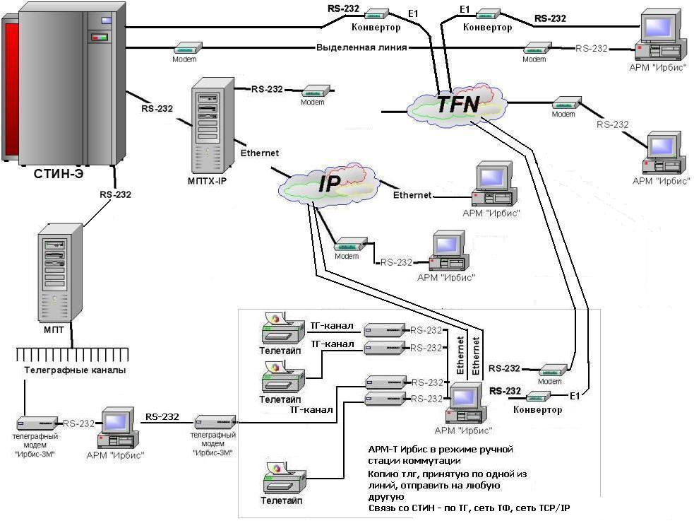

Использование АРМ-Т «ИРБИС» в составе одной станции
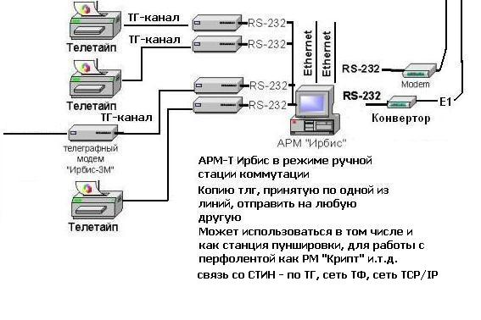
Использование АРМ-Т «ИРБИС» как ручной станции коммутации сообщений и/или станции пуншировки

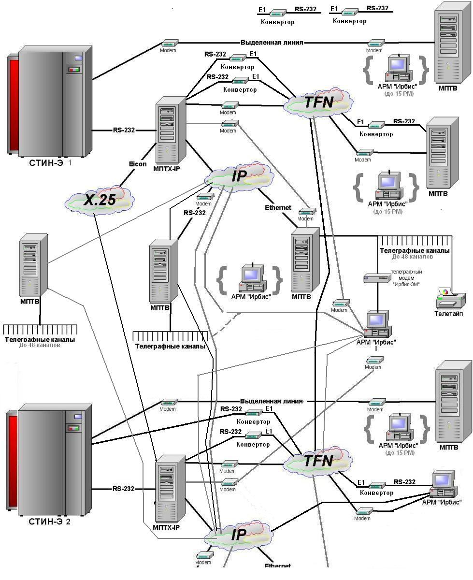

Сеть ТГ с использованием СТИН
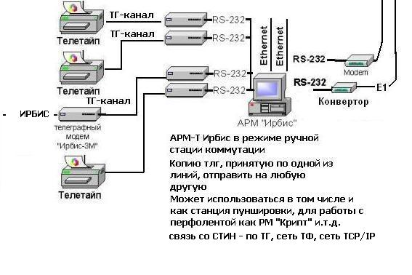
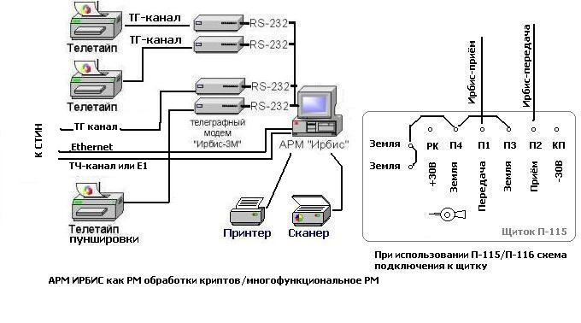
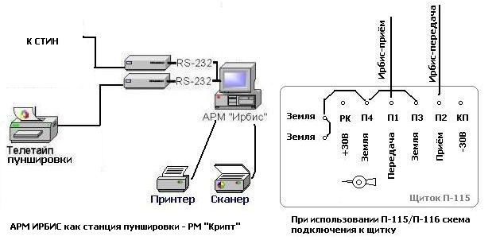

Минимальные системные требования к компьютеру для АРМ "ИРБИС"
- Операционная система Microsoft Windows 2000 SP4, Microsoft Windows XP SP2;
- Процессор Intel Celeron 1G;
- Оперативная память 256Мб;
- И не менее 2Gb свободного места на жестком диске.
- Требования к компьютеру возрастают при усложнении конфигурации подключений АРМ «ИРБИС»

Установка и регистрация
Программа установки «ИРБИС» поставляется на CD. Запустив установочную программу, следуйте инструкциям на экране. Для работы по протоколам IP используются общие настройки сети Windows, будь это локальная сеть или «удаленный доступ к сети».
Программа работает под Windows 2000 SP4, Windows XP SP2. На одном компьютере может одновременно быть запущен только один экземпляр программы.
После установки «ИРБИС» работает в демонстрационном режиме. Т.е., периодически завершается работа программы. Чтобы программа работала в полной мере, нужно пройти процедуру регистрации. Регистрация происходит следующим образом:

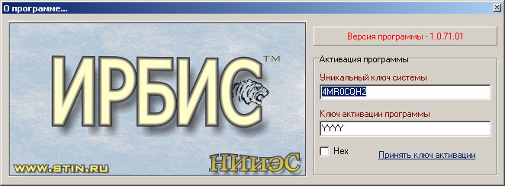
- войдите в программу «ИРБИС»,
- в главном меню (вверху экрана) вызовите пункт «?», внутри него «О программе»,
- сообщите нам уникальный ключ системы. И впишите ключ активации системы, который мы сообщим Вам. Тел.: 8-383-335-62-70. E-mail: eci@stin.ru, supp@stin.ru. Нажмите «Принять ключ активации».
Второй вариант регистрации – использование аппаратного ключа. В качестве аппаратного ключа может использоваться телеграфный адаптер ИРБИС-3М (установить галочку в окне «ТЕСТ» настроек транспорта RS-232), или USB-флэш-диск, на котором записан уникальный ключ-файл. Использование аппаратного ключа позволяет не проводить регистрацию программного продукта «Ирбис» при, например, замене компьютера.

Основное окно

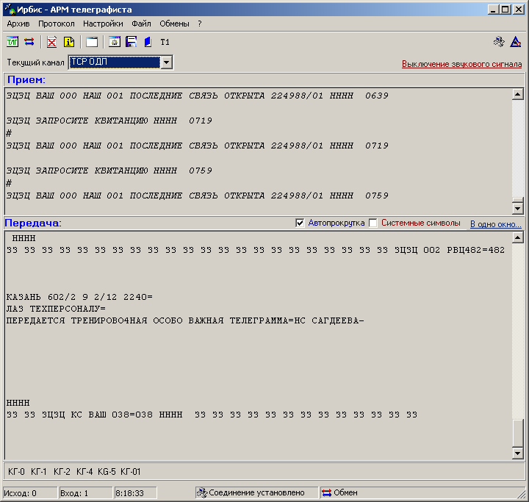

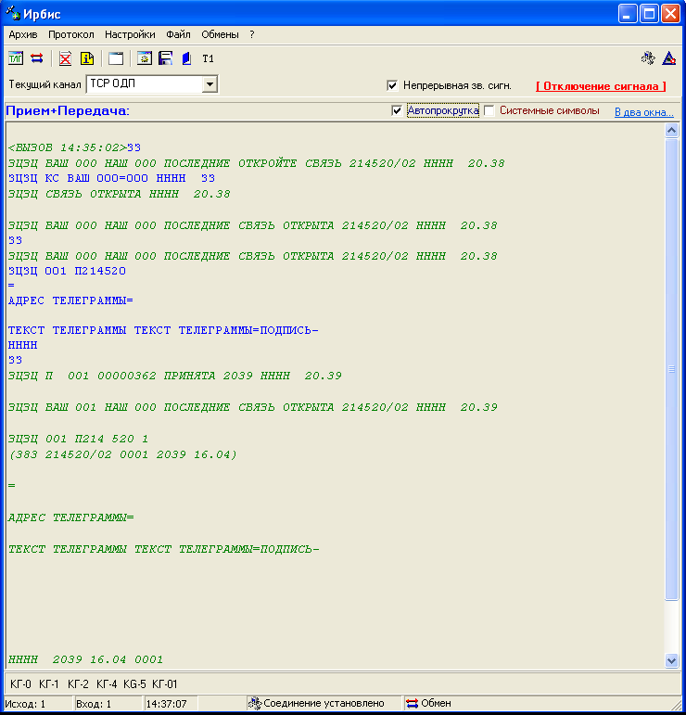

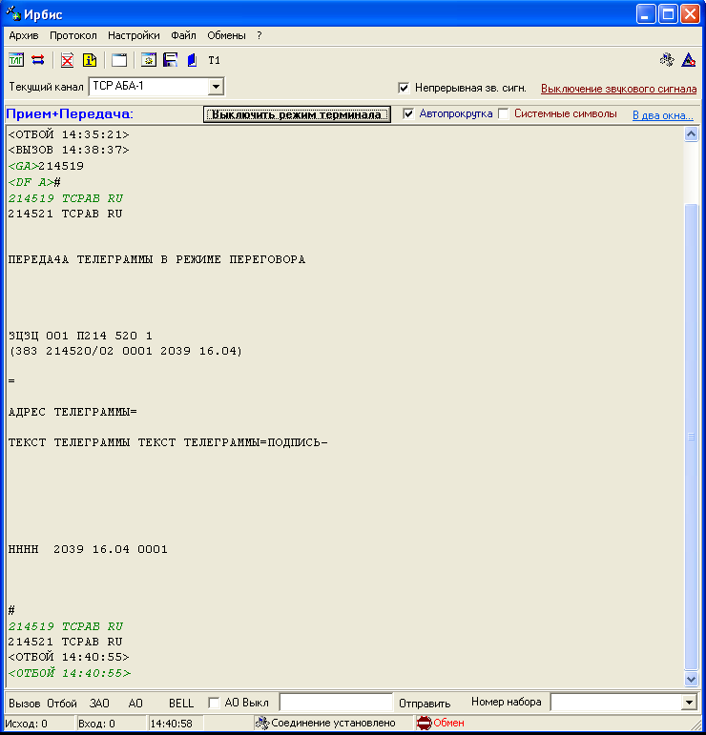
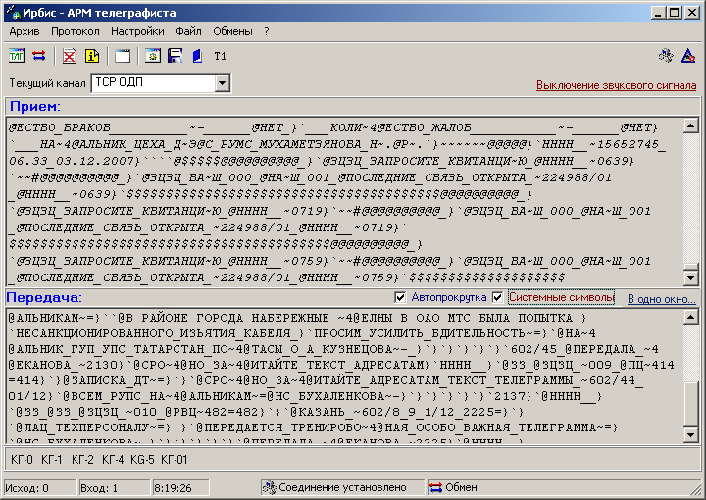
Вверху рабочего окна «ИРБИС» показано следующее:

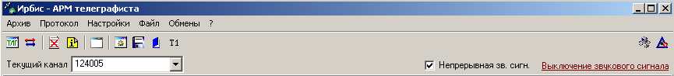

- Основное меню
- пиктограммы для быстрого вызова пунктов основного меню
  - создание новой телеграммы,
  -  создание абонентского сообщения,
  - очистить «основное окно» для всех линий,
  - контроль установленных соединений и состояний линий,
  - отправка заготовленного текста,
  - задание конфигурации (настроек) программы,
  -  загрузка серии телеграмм из файла в базу данных «ИРБИС»,
  - «блокнот» (работа с заготовками телеграмм),
  - отправка первой телеграммы из блокнота.

 - подсоединиться к телеграфной станции – для каждой конкретной линии. Если несколько линий используют один и тот же транспорт, подключаются все.
 - отсоединиться от телеграфной станции – для каждой конкретной линии. Если несколько линий используют один и тот же транспорт, отключаются все.
Текущий канал:
В этом поле мы указываем линию, за которой будет вести наблюдение оператор. Цвет окон и шрифт в них задается в настройках «ИРБИС».
Выкл сигнала оператором:
При установке галочки в этом окне звуковая сигнализация на некоторые события («ЮЮЮЮ…» и т.д.) не прекратится, пока оператор ее не отключит путем нажатия на надпись.
В одно окно:
Вы можете выводить диалог оператора и телеграфной станции в одно или два окна. В два окна – отдельно прием и передача. В одно окно – прием и передача отличаются шрифтами.

Внизу окна при однооконном режиме отображения (в середине – при двухоконном):
Прием, Передача, Прием+Передача:
В зависимости от того, в одно или в два окна идет отображение диалога, на экране появляются соответствующие окна.
Автопрокрутка:
При установленном флажке в этом окне можно видеть что было получено последним.
Системные символы:
При установленном флажке в этом окне можно видеть «невидимые» символы переводы регистров переводы строк, возвраты каретки.

Внизу экрана следующее:
Исход:
Счетчик исходящих.
Вход:
Счетчик входящих.
ЧЧ:ММ:СС:
Текущее время.
Соединение установлено / Нет соединения:
Состояние соединения с телеграфной станцией по данной линии.
Обмен:
СТИН периодически проверяет состояние соединения, посылаю «ИРБИСу» специальную команду. Если опроса от СТИНа долго нет, «ИРБИС» меняет иконку в поле «Обмен». Никаких нарушений в работе при этом не происходит.
Если ткнуть мышкой в поле «Передача» или «Прием+Передача», то появится надпись «Подтвердите переход в режим терминала». Подтверждая переход, Вы в этот режим терминала попадаете. Т.о. все, что Вы вводите с клавиатуры, передается в линию. Появится кнопка «выкл. терм.».

Настройка
«ИРБИС» может работать сразу по нескольким линиям (до 15-ти) как с ЦКС (ГОС, РУС, ПТ, ОСТ, СБРОС, ОМТ и пр.), так и в качестве абонента АТ/ТЕЛЕКС.
Кроме того, «ИРБИС» может работать с разными телеграфными станциями (до двух СТИН – по TCP/IP, и, плюс, по числу телеграфных модемов, по телеграфным каналам с любыми телеграфными станциями КС и КК любых типов).
Настройка рабочего места телеграфиста «ИРБИС» производится в окне «Настройка» главного меню программы:
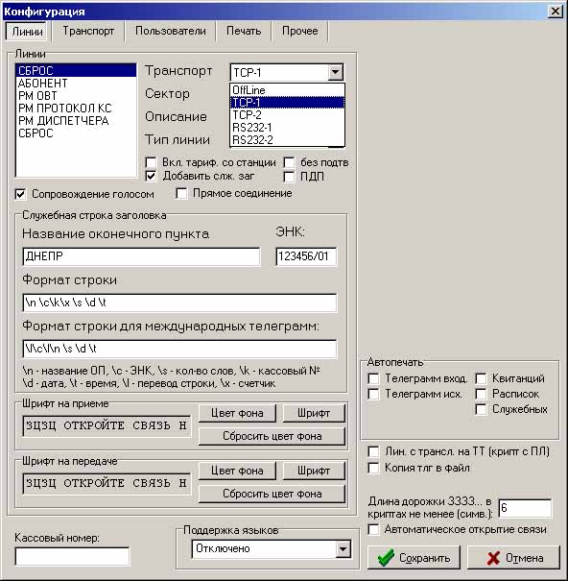
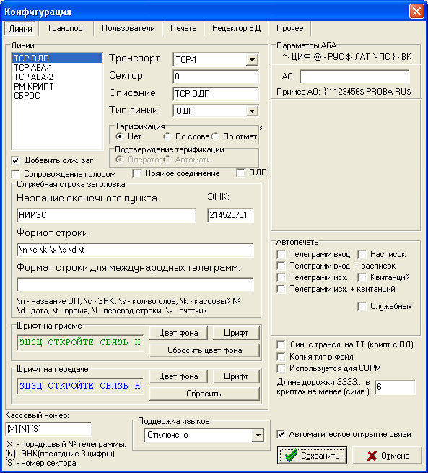

Окно конфигурации для ОДП.

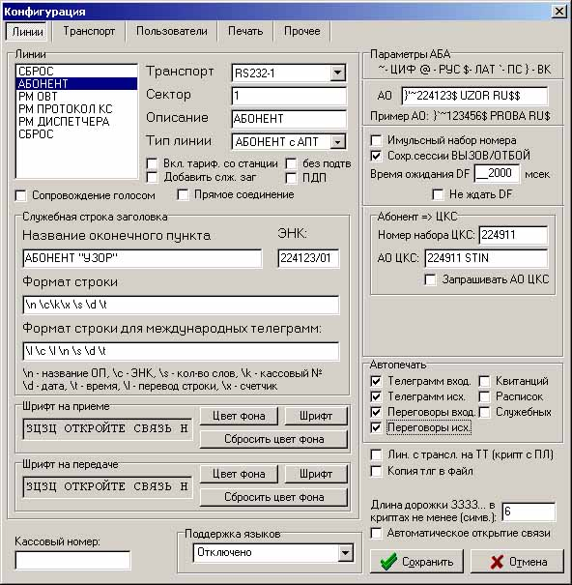

Окно конфигурации для абонента АТ/ТХ

Запись параметров настройки осуществляется по кнопке «сохранить», а вступают в силу они – после перезагрузки программы «ИРБИС».

Линии
Во вкладке «линии» описано, какие рабочие места, аппарата представляет «ИРБИС» в вашей конфигурации. Каждой линии назначается транспортная среда, по которой она связывается со своей станцией, назначается сектор для выбранного из меню транспорта, описывается название рабочего места, его тип, указываются остальные параметры, описанные ниже.
Транспорт:

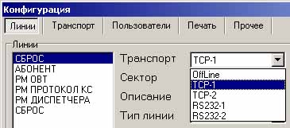

Off line | Данной линии вид транспорта не назначен.
TCP-1  TCP-2 | Соединение идет по протоколу TCP-1 или ТСР-2.
RS232-1  RS232-2 | Соединение по КОМ-порту. Через телеграфный модем «ИРБИС-3м» или без него, по нуль-модему, ТЧ-каналу.
Сектор:
Нумерация секторов в «ИРБИС» начинается с нуля. Так, в данном примере линия ОДП, выделенная на экране, работает по соединению TCP-1 со СТИН в качестве нулевого сектора. То, на какую линию СТИН попадет данная линия, определяется шлюзом МПТХ/IP. Для RS-232 соединений, работающих через телеграфный модем «ИРБИС-3м», сектор должен быть «0».
Описание:
Название данной линии «для себя». В СТИН это название никак не передается, но отображается в основном окне, в боксе выбора отображаемой в основном окне линии «Текущая линия».
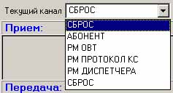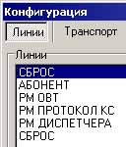
В основном окне В окне «Конфигурация»
Тип линии:
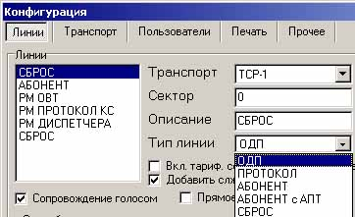

ОДП | Рабочее место телеграфиста ГОС, РУС сети ТгОП.
ПРОТОКОЛ | Протокол работы СТИН
АБОНЕНТ и АПТ | Абонент сети АТ, ТЕЛЕКС, с возможностью отправлять телеграммы в сеть ТгОП и АТ в автоматическом режиме
СБРОС | Сюда сбрасывается все, что идет на прием, но не распознано, для какой линии.

Сопровождение голосом:
Если помечено, события по данной линии сопровождаются голосом («Вызов на линии ОДИН…»).

ОДП
Вкл. тариф. со станции:
При включении этого параметра телеграммы тарифицирует ЦКС. В противном случае – «ИРБИС», или телеграфист вручную.
без подтв:
Телеграмма отправляется сразу, «ИРБИС» не требует подтверждения от оператора перед отправкой телеграммы в ЦКС при тарификации станцией с режимом запроса подтверждения.
ПДП:
Полудуплексный режим. Нет передачи телеграммы во время приема другой телеграммы из ЦКС. Для TCP/IP это время невелико, но при работе по телеграфному модему разница есть…
Служебная строка заголовка:
При отправке телеграммы в ЦКС «ИРБИС» формирует строку служебного заголовка, для чего он должен знать «Название своего оконечного пункта» и свой эксплуатационный номер «ЭНК». Эти названия при задании конфигурации задаются в соответствующих полях.
В полях «формат служебной строки» и «формат служебной строки для международных телеграмм» следует задать формат, в соответствии с «Телеграфными Правилами». Для стран СНГ телеграммы формируются не как международные, т.к. в этих странах действуют «Телеграфные Правила», принятые еще в СССР, а в других странах – протокол F31.
Название оконечного пункта:
Название ГОС, РУС в котором установлен данный «ИРБИС». Может использоваться для автоматического формирования служебной строки (галочка «Служебный заголовок» установлена)
ЭНК:
Эксплуатационный номер канала. Согласно телеграфным Правилам ЭНК состоит из номера направления и сектора через дробь. Это поле обязательно заполняется для автоматического формирования служебной строки (галочка «Служебный заголовок» установлена)
Формат строки:
Формат служебной строки. Ниже приведены соглашения по форматированию служебной строки.
\n - название ОП,
\c - ЭНК,
\k - кассовый номер,
\s - количество слов в телеграмме,
\d - дата,
\t - время,
\x - счетчик,
\l - перевод строки
Пример: \n \c \k \s \d \t \x
Формат строки для международных телеграмм:
Служебная строка для международных телеграмм форматируется теми же символами, что и для остальных.
Эти поля обязательно заполняются для автоматического формирования служебной строки (галочка «Служебный заголовок» установлена)
Шрифт на приеме, Шрифт на передаче:
В полях «Шрифт…» можно выбрать шрифт и его цвет, цвет фона ДЛЯ ДАННОЙ ЛИНИИ.
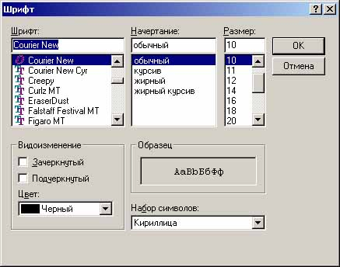

Цвет фона на приеме/Цвет фона на ипередаче

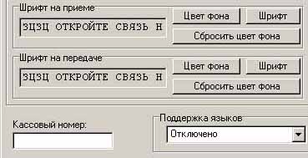

Нажать на кнопку «Цвет фона» - появляется окно:
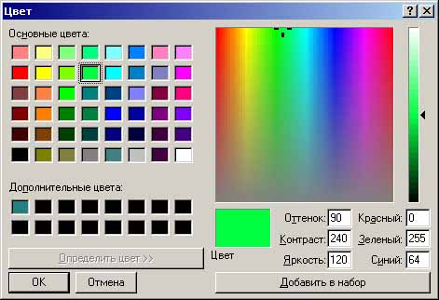

Выбрать цвет фона, нажать «ОК».
Цвет фона для различных линий рекомендуется устанавливать разным. Это поможет в дальнейшем быстро ориентироваться издали в том, какая линия в данный момент времени отображается в основном окне.

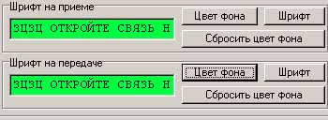

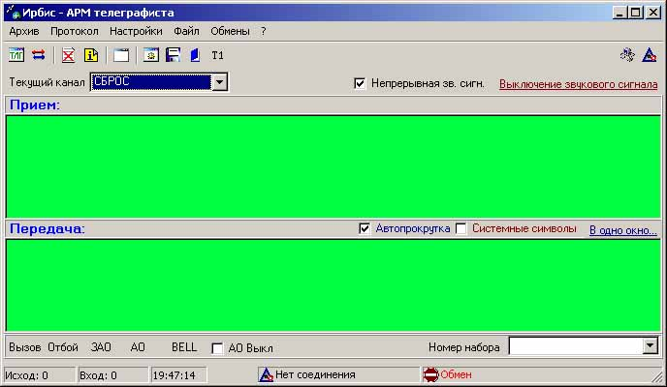

Линия с трансляцией на ТТ (Крипт с ПЛ):

Проставляется, если данная линия предназначена для подключения к телетайпу с целью получения перфоленты криптограммы. Для данной линии должен быть назначен транспорт RS-232, а к указанному СОМ-порту – подключен телеграфный адаптер и далее – телетайп с перфоратором.

Абонент сети АТ/ТЕЛЕКС

По сравнению с ОДП добавляются параметры:
АО:
Здесь следует задать автоответ, в соответствии с «Телеграфными Правилами». Пример автоответа, заданного по правилам, приведен под полем, в котором его следует задавать.
Сохр. сессии ВЫЗОВ /ОТБОЙ:
Если установлена галочка, переговоры по данной линии записываются в Архив. Исходящие – в отправленные, входящие – во входящие.
Время ожидания DF:
Максимальное время до установления соединения.
Не ждать DF:
При отправке телеграмм из архива «ИРБИС» не ждет сигнала «установление соединения» от ЦКС в течение указанного количества миллисекунд.
Импульсный набор номера:
Определяет ИМПУЛЬСНЫЙ или МТК набор номера ожидает от нас станция СКК, с которой мы работаем.
Выдача АО без запроса:
При сдаче телеграмм на сеть ТгОП некоторые ЦКС сами запрашивают автоответ абонента, а некоторые – просто ждут его. Данный параметр позволяет настроиться на любой из этих ЦКС.
ЦКС / Номер набора:
Номер набора для сдачи телеграмм в сеть ТгОП.
ЦКС / АО:
Ожидаемый автоответ ЦКС при сдаче в него телеграмм. Может быть указан полностью или частично. При несовпадении автоответа телеграмма в ЦКС не передается.
АВТОПЕЧАТЬ: при проставленных галочках выполняется.

Сброс
Не удивляйтесь, в конфигурации «ИРБИС» всегда присутствует линия «Сброс». Конфигурировать ее не надо. Стереть ее нельзя.

Прямое соединение и прием / передача криптограмм
Прямое соединеие:
Если установлена галочка в этом поле, вся работа по данной линии транслируется на телеграфный аппарат, подключенный к компьютеру через телеграфный модем «ИРБИС-3м», т.е. связь осуществляется без участия станции. Может использоваться для системы прямых соединений.
Лин трансл. на ТТ (крипт с ПЛ):
Вся работа по данной линии транслируется на телеграфный аппарат, подключенный к компьютеру через телеграфный модем «ИРБИС-3м» для фиксации криптограммы на перфоленту, если установлена галочка в этом поле.
Прием криптограммы с ПЛ выполняется при нажатии на кнопку - вставка текста с телеграфного аппарата. После пуска перфоленты текст вставляется в окно текста телеграммы.
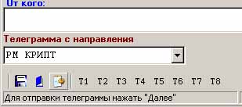

Прочие параметры
Копия ТЛГ в файл:
Телеграммы, полученные по данной линии, будут записываться в файл если установлена галочка.
Длина дорожки ЗЗЗЗ… в криптах не менее (симв):
Здесь следует задать длину дорожки ЗЗЗЗ… для опознания криптограммы.
Автоматическое открытие связи:
При установке этой галочки связь с ЦКС открывается по КГ-1 автоматически при входе в программу «ИРБИС» по конкретной линии ОДП, заданных в программе. В противном случае – по командам оператора.
Автопечать:
Включение печати сразу по приему/передачи телеграммы, завершении входящего/исходящего абонентского переговора.
Телеграмм вход.:
Печать принятых телеграмм.
Телеграмм исх.:
Печать переданных телеграмм.
Переговоры вход.:
Печать входящих абонентских переговоров.
Переговоры исх.:
Печать исходящих абонентских переговоров.
Квитанций:
Печать квитанций.
Расписок:
Печать расписок.
Служебных:
Печать служебных телеграмм.

Транспорт
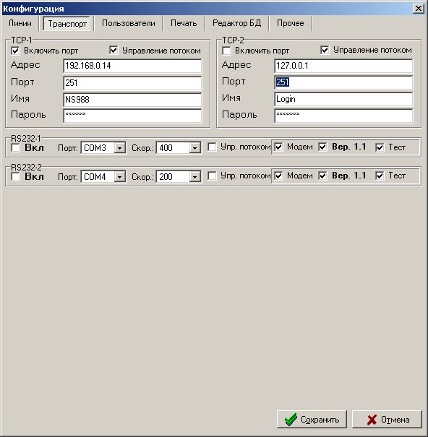

- Версия с двумя СОМ-портами

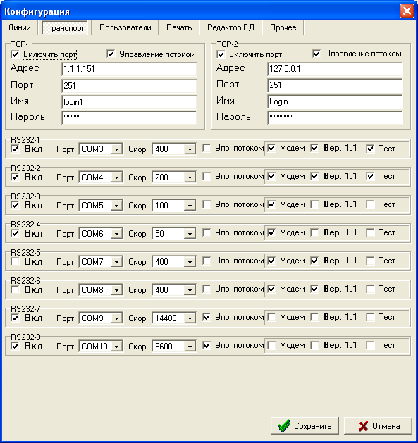
- Версия с восемью СОМ-портами

TCP
Включить порт:
Включение данного транспорта.
Управление потоком:
«ИРБИС» может предавать данные со скоростями, значительно превышающими телеграфные. Для согласования скоростей и квитирования передачи служит управление потоком. Для ТСР/IP и связи по скоростным каналам через СОМ-портв (RS-232) эта галочка должна быть включена. Исключение - при работе через адаптер «ИРБИС-3М» - обязательно снять.
Адрес:
IP адрес шлюза МПТХ/IP, с которым работает «ИРБИС».
Порт:
Порт шлюза МПТХ/IP, с которым работает «ИРБИС».
Имя:
Имя, которое используется шлюзом МПТХ/IP станции СТИН для идентификации соединения с данным «ИРБИС-ом» (Login).
Пароль:
Пароль, который используется шлюзом МПТХ/IP станции СТИН для идентификации соединения с данным «ИРБИС-ом» (Password).

RS-232
Вкл:
Включение данного транспорта.
Порт:
COM-порт, через который работает «ИРБИС».
Скорость:
Скорость работы по COM-порту. Если работа идет через телеграфный модем «ИРБИС-3м», то скорость должна соответствовать телеграфной. Кроме того, этот модем должен быть настроен соответствующим образом программой «Программатор ИРБИС-3м».
Управление потоком:
По RS-232 (СОМ-порту), работая по модему или нуль-модему, «ИРБИС» может предавать данные со скоростями, значительно превышающими телеграфные. Для согласования скоростей и квитирования передачи служит управление потоком. Снимается только при работе через телеграфный адаптер (модем) - обязательно снять.
Модем:
Установленная галочка означает, что работа идет через телеграфный модем «ИРБИС-3м».
Вер 1.1:
Используется модем версии 1.1. – с пятью светодиодами на лицевой панели
Тест:
Модем проверяется перед началом работы. Если он запрограммирован на скорость, отличающуюся от указанной для него, производится его перепрограммирование на заданную скорость –50/100/200/400..

Пользователи
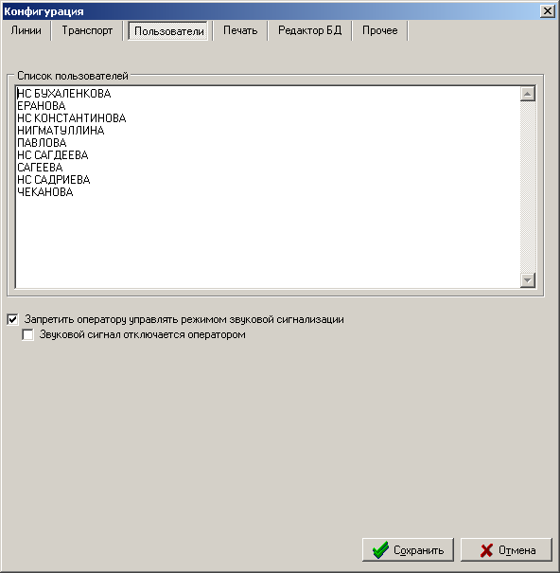
Список пользователей. Используется для заверки. Чтобы телеграфистке не надо было набирать свое имя – секунды на счету! Список пользователей не служит для авторизации входа в программу, а исключительно для удобства телеграфиста. Теперь всегда, когда надо поставить подпись, она появляется из списка. Можно, конечно напечатать подпись и руками.
Запретить оператору управлять режимом звуковой сигнализации:
Если поле отмечено, то после перезапуска программы из основного окна исчезнет поле «Непрерывная зв. сигн.», которое позволяет оператору отключить режим постоянной звуковой сигнализации и перевести программу в режим разовой звуковой сигнализации.
Звуковой сигнал отключается оператором:
Используется только совместно с «Запретить оператору управлять режимом звуковой сигнализации».
Если поле отмечено, то режим звуковой сигнализации непрерывный (сигнал отключается оператором). Иначе звуковая сигнализация однократная (отключение оператором не требуется).

Печать
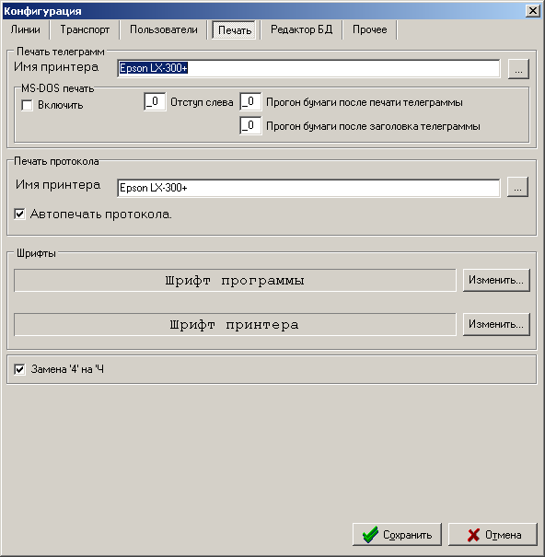
При печати на принтер есть две возможности:
-печатать стандартными средствами «Windows», в этом случае используются графические возможности принтера, можно печатать на принтере любого типа, использовать сетевой принтер. Недостаток – ограниченный набор размеров страниц, предоставляемых настройками принтера. Печать – постраничная и даже если телеграмма короткая – будет выполнен прогон бумаги на установленный в параметрах принтера формат страницы. В этом случае необходима правильная настройка параметров печати: формат бланка
Может выполняться печать на фирменном бланке с логотипом.
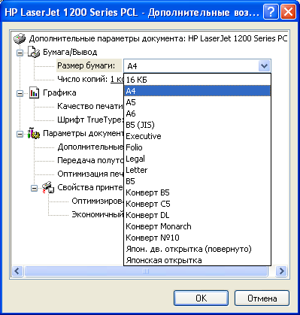
-печатать в режиме ДОС. В этом случае можно на игольчатом принтере печатать на стандартную телеграфную ленту так, что изображение телеграммы будет как на телеграфном аппарате. Можно использовать рулонную ленту. Можно подкладывать копирку.

Печать телеграмм
Имя принтера:
Имя принтера, под которым он зарегистрирован в “Windows”. Кнопка «…» - навигация по зарегистрированным притерам. Может быть назначен любой из представленных принтеров.

MS-DOS печать
Включить:
Печатать в режиме MS-DOS. В этом случае можно на игольчатом принтере печатать на стандартную телеграфную ленту так, что изображение телеграммы будет как на телеграфном аппарате. Можно использовать бесконечную ленту. Можно подкладывать копирку. Для печати в этом режиме притер должен быть русифицирован.
Отступ слева:
Количество символов слева, которое следует оставить пустым.
Прогон бумаги после печати телеграммы:
Количество пустых строк после печати каждой телеграммы.
Прогон бумаги после заголовка телеграммы:
Количество пустых строк после печати заголовка телеграммы.

Печать протокола
Имя принтера:
Выше шла речь о принтере для печати телеграмм, после того как они помещаются в архив «ИРБИС». Кроме этого, можно печатать весь диалог оператора, как на телеграфном аппарате, вместе с командами типа «открыть связь» и другими. Имя принтера, под которым он зарегистрирован в “Windows”.
Автопечать протокола:
Печатать протокол постоянно во время работы.

Шрифты
Здесь Вы можете задать шрифты для дисплея и принтера. Шрифт для принтера используется только при печати в режиме “Windows”, в режиме MS-DOS используется встроенный шрифт принтера.
В телеграфии, в коде МТК-2 нет буквы «Ч». При печати телеграмм это незаметно только потому, что «4» и «Ч» печатаются на нем одинаково. Т.е. печатается всегда «4», но выглядит как «Ч» в тексте. Кроме того, в телеграфных аппаратах используются шрифты фиксированной ширины, а в “Windows” в шрифтах буквы могут быть разной ширины. Так называемые «пропорциональные» шрифты. Использование такого шрифта может приводить к тому, что таблицы, переданные в телеграммах, будут выглядеть «неровными». Чтобы избежать «разбегания» таблиц и вставления «режущих глаз» цифр «4» вместо буквы «Ч», следует установить какой-либо шрифт с фиксированной шириной букв, в котором «4» и «Ч» выглядят одинаково. Например, шрифт “Telegraph.ttf”. Вообще, шрифты «курьер» - фиксированной ширины.
Замена ‘4’ на ‘Ч’:
Установка галочки в этом поле приведет к тому, что «ИРБИС» будет заменять «4» на «Ч» там, где это необходимо в соответствии с орфографией. А именно, если «4» встречается в тексте, то «ИРБИС» заменяет её на «Ч», в цифрах (номерах телефонов, квартир) – оставляет «четверкой». В этом случае Вы можете пользоваться для печати телеграмм стандартным шрифтом. Например, “Courier New”. Конечно, сделать такую замену всегда безошибочной невозможно в принципе, но практика показала, что абсолютное большинство текстов исправляется правильно. Заметим, что, установив эту галочку, ответственность за неправильно понятую телеграмму, если такое случится, несете Вы, а не «ИРБИС»!

Редактирование баз данных
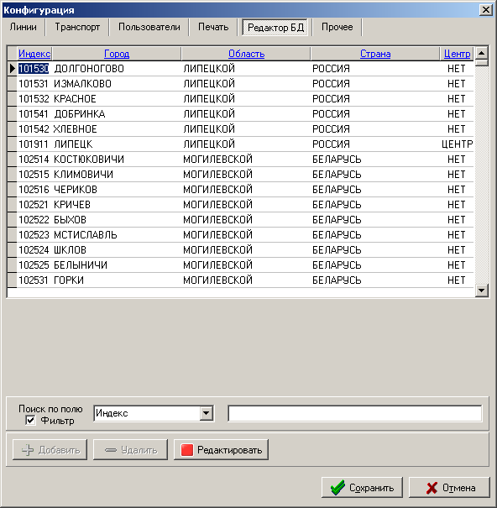
В этом окне выполняется редактирование баз данных отделений связи, городов и поселков с указанием для них маршрутных индексов.

Прочие параметры
Запись протокола:
Здесь указывается директория, в которую будут писаться протоколы работы «ИРБИС».
Разница во времени с Москвой:
Этот параметр нужен для того, чтобы включать «ИРБИС» на компьютере с местным временем. Ведь, время на телеграфе – «по Москве», а «ИРБИС» может быть установлен в отделении связи, и на этом же компьютере могут работать и другие программы, использующие местное время.
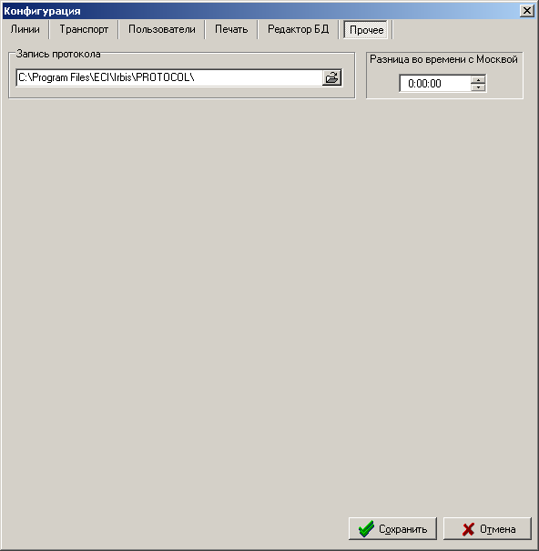

Что происходит при переустановке «ИРБИС»?
Параметры «ИРБИС» сохраняются в файле “Irbis.ini” в директории C:\Program Files\ECI\Irbis. При переустановке программы «ИРБИС» этот файл не стирается, поэтому сохраняются все настройки и регистрация.
Базы данных принятых, отправленных и подготовленных телеграмм, также, сохраняются при переустановке «ИРБИС». Они находятся в директории
C:\Program Files\ECI\Irbis\data
или в другой, назначенной при инсталляции. Разумеется, если Вы сотрете эту директорию «руками» (или разметите диск), то базы пропадут.

Запустить программу «ИРБИС», нажать кнопку «Открыть соединение». Если соединение установилось, доступ к ШЛЮЗУ или связь по телеграфному каналу через телеграфный адаптер есть.

Подключение к телеграфной станции
При включении «ИРБИС» сразу же подключается к телеграфным станциям, которые описаны во вкладке «Транспорт» настроек как включенный. Это могут быть соединения “TCP-1”, “TCP-2”, “RS232-1” и “RS232-2”.
Пока соединение не установлено, внизу основного окна «ИРБИС» стоит надпись «Нет соединения», при установлении соединения со СТИН по TCP или с телеграфным модемом по RS-232 эта надпись меняется на «Соединение установлено».
В основном окне «ИРБИС» кнопки:
- подсоединить выбранную линию к телеграфной станции по указанному для нее виду транспорта.
- отсоединиться для указанной линии от телеграфной станции.
По клавише можно проследить состояние линий и транспортов:
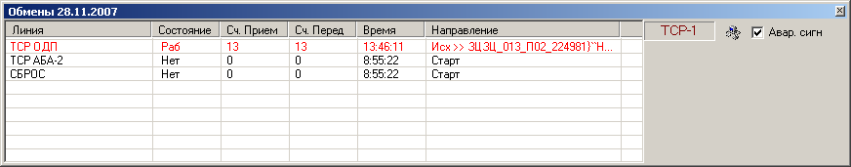
Здесь видно, что «Транспорты» “TCP-1” и “TCP-2” включены в настройках «ИРБИС». “TCP-1” подключен к СТИН, а “TCP-2” не может подключиться.
Установка галочки Авар. сигн включает звуковое оповещение о том, что данное соединение не установлено.
Включать «Транспорты» по отдельности в программе «ИРБИС» не предусмотрено. Вы можете отключить или включить соответствующий «Транспорт» в настройках «ИРБИС», а, затем, выйти/зайти в программу.

RS-232

Через выделенную телефонную линию

Телеграфный модем
Перед началом работы телеграфный модем «ИРБИС-3м» следует настроить программой «Программатор ИРБИС-3м», которая устанавливается на ваш компьютер вместе с «ИРБИСом». Запускается программа «Программатор Ирбис3М».
В случае, если к ком-порту компьютера подключен телеграфный модем «ИРБИС-3м» и программа «ИРБИС» настроена на него, «Транспорт» “RS232” включен, то модем включается в работу сразу по загрузке программы «ИРБИС». Если модем неисправен, не той версии, подключен не к тому порту компьютера – «ИРБИС» даёт звуковой сигнал при включении.
ВНИМАНИЕ! Если Вы в параметрах укажете, включить, например, “RS232-1”, при этом настроив его на несуществующий порт, то «ИРБИС» не включится никогда, даже после его перезапуска!

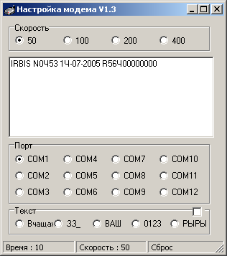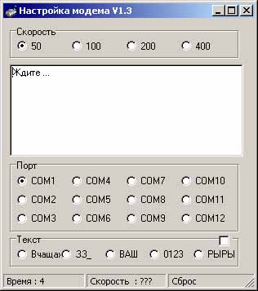
Модем доступен и запрограммирован на 50 бод. Модем недоступен или неисправен.

У исправного модема на экране видна надпись «IRBIS …». У неисправного – надпись «Ждите…», или ничего. Скорость внизу окна показывается только у исправного модема. У неисправного будет скорость «0» или «???». Возможно, что Вы подключили модем не той версии, который указан в настройках, или подключили его не к тому КОМ-порту. В этом случае модем будет показываться как неисправный. Исправный модем правильной версии устанавливается на нужную скорость просто выбором этой скорости вверху экрана.
Текст:
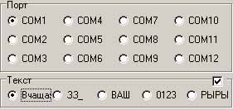
Пробный текст, выдаваемый в модем для проверки, повторяется при проставленной галочке. Могут быть выданы четыре варианта текстов.

TCP/IP
По TCP/IP «ИРБИС» устанавливает соединение со «СТИН» через шлюз «МПТХ/IP». Для этого он соединяется с портом, указанным в настройках по адресу, указанному там же. После успешного установления соединения, «ИРБИС» сообщает «МПТХ» свое имя и пароль.
Если опознание прошло успешно, «ИРБИС» открывает связь по линии «ОДП», если в конфигурации указано «Автоматическое открытие связи». В противоположном случае открытие связи выполняет оператор кодограммой КГ1 из основного окна.
По линии «Абонент с АПТ» «ИРБИС» готов к работе. То, заблокирована ли линия в СТИН, или готова к работе в этом случае, «ИРБИС» не проверяет.
В процессе работы «Ирбис» контролирует периодичность поступления контрольных посылок от шлюза. Если такие команды не приходят, примерно через минуту «простоя» «ИРБИС» объявляет соединение потерянным и устанавливает его снова.

Последовательность действий при инсталляции «ИРБИС»

Указание сетевого адреса компьютера
Если предполагается использование сети пакетной коммутации (TCP/IP), установить сетевой адрес и маску компьютера.
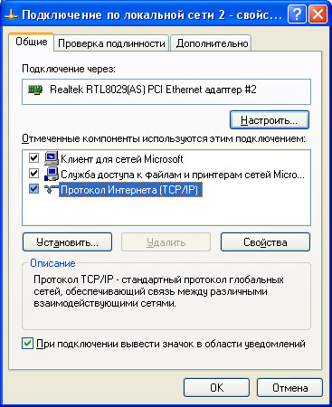
- Настройка протокола TCP/IP

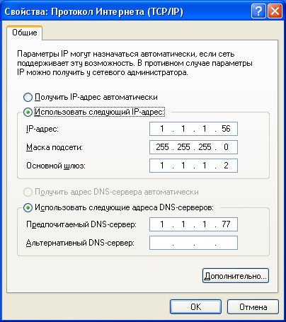

- Указание сетевых параметров компьютера

Указать сетевой адрес компьютера и параметры сети указанным на рисунках способом. Проверить IP-доступ к шлюзовому компьютеру программой ping.exe. Если доступа нет, его необходимо обеспечить!

Инсталляция
- Установить «ИРБИС» на компьютер программой “setup”.
- Если предполагается использование сети пакетной коммутации (TCP/IP), проверить наличие связи со шлюзом программой ping. Если проверочные пакеты не проходят, связь по TCP/IP не установится.
- Настроить «ИРБИС» в окне «Настройки», используя технические возможности, описанные выше. Для соединения необходимо настроить вкладки «Линии» и «Транспорт».
- Во вкладке «Транспорт» адрес, порт, имя и пароль надо узнать у персонала станции СТИН, с которой Вы будете работать, т.к. адрес определяется сетью, а порт, имя и пароль (авторизация)– настройками шлюза СТИН. По окончанию настройки нажать кнопку «Сохранить». Для соединений по СОМ-портам авторизация не проводится, т.к. линия связи со шлюзом – индивидуальная.
- Выйти из программы «ИРБИС» и снова зайти в нее. Сделанные Вами настройки вступят в силу. Если соединение не устанавливается, то проверить, проходит ли “ping” к шлюзу СТИН. Если “ping” проходит – проверить все настройки предыдущего пункта.
- Если «ИРБИС» говорит, что соединение установлено, а связь не открывается, то надо проверить согласованность настроек шлюза и СТИН, но это делает уже персонал станции СТИН.
- После того, как работа началась, следует зарегистрировать «ИРБИС», как сказано выше.

РАБОТА

ОДП
Для линии ОДП (оконечник ЦКС) «ИРБИС», после установления связи со шлюзом СТИН, сам открывает связь, если установлен параметр «Автоматическое открытие связи» во вкладке «Линии» настройки конфигурации «ИРБИС». На фрагменте «основного окна», помещенном ниже показан момент открытия связи:

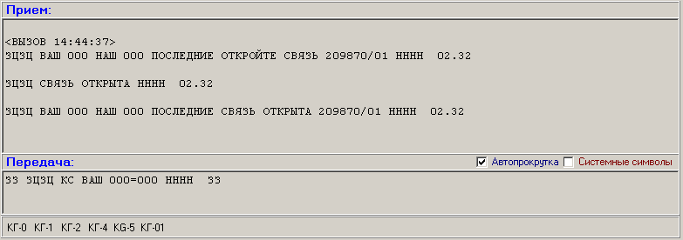
Кодограммы управления связью можно подать, щелкнув на соответствующую надпись внизу экрана.
КГ-0:
ЗЗ_ - кодограмма запроса квитанции. Ответ на нее ЦКС выдает в следующем виде:
ЗЦЗЦ ВАШ 000 НАШ 000 ПОСЛЕДНИЕ СВЯЗЬ ОТКРЫТА 209870/01 НННН 02.49
КГ-1:
ЗЦЗЦ КС ВАШ 000=000 НННН__ - кодограмма открытия связи.
«ИРБИС» ведет свой учет счетчиков, и, если они не совпадают с полученными от ЦКС, «ИРБИС» автоматически исправляет свои, сообщив об этом оператору:
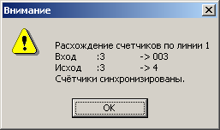
Ответ ЦКС:
ЗЦЗЦ СВЯЗЬ ОТКРЫТА НННН 02.32
КГ-2:
ЗЦЗЦ КС СТОП НННН__ - кодограмма закрытия связи. Ответ ЦКС:
ЗЦЗЦ ЖДУ ОТКРЫТИЯ СВЯЗИ НННН 02.55
КГ-4:
ЗЦЗЦ КС Р001 ИВАНОВА 1538 НННН__ - кодограмма подтверждения приема телеграммы категории «Р» (РАКЕТА). При нажатии «КГ-4» «ИРБИС» показывает следующее окно:

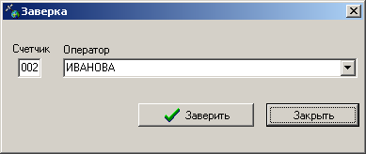

Здесь
Счетчик:
Счетчик «Ракеты», на которую пойдет заверка.
Оператор:
Фамилия телеграфистки, принявшей «Р». Она может быть выбрана из списка пользователей или набрана руками.
Ответ ЦКС:
ЗЦЗЦ ССС ПРИНЯТО НННН 03.27
KG-5:
ЗЦЗЦ КС ТЕКСТ НННН__ - запрос пробного текста. Подается тогда, когда связь закрыта. Ответ ЦКС:

ЗЦЗЦ (0):В 4АЩАХ ЮГА ЖИЛ БЫ ЦИТРУС?ДА,НО ФАЛЬШИВЫЙ ЭКЗЕМПЛЯР.+123456789=/' НННН 03.29
ЗЦЗЦ (0):В 4АЩАХ ЮГА ЖИЛ БЫ ЦИТРУС?ДА,НО ФАЛЬШИВЫЙ ЭКЗЕМПЛЯР.+123456789=/' НННН 03.29
ЗЦЗЦ (0):В 4АЩАХ ЮГА ЖИЛ БЫ ЦИТРУС?ДА,НО ФАЛЬШИВЫЙ ЭКЗЕМПЛЯР.+123456789=/' НННН 03.29
ЗЦЗЦ (0):В 4АЩАХ ЮГА ЖИЛ БЫ ЦИТРУС?ДА,НО ФАЛЬШИВЫЙ ЭКЗЕМПЛЯР.+123456789=/' НННН 03.29
КГ-01:
ЗЦЗЦ КС ВАШ 000=000 НННН__ - кодограмма открытия связи. В отличие от КГ-1, здесь «ИРБИС» запрашивает Вас, с какими счетчиками открыть связь. Это позволяет оператору повторить последние принятые телеграммы. Ответ ЦКС:
ЗЦЗЦ СВЯЗЬ ОТКРЫТА НННН 02.32

Абонент с АПТ
В «ИРБИС» предусмотрены типы линий «Абонент» и «Абонент с АПТ» - абонент сети АТ/ТЕЛЕКС с возможностью автоматической передачи телеграмм. Все что делает первый тип линии, делает и второй, так что, будем описывать только «Абонента с АПТ». Мы не рекомендуем использовать тип линии «Абонент»
Ниже на рисунке приведен фрагмент диалога по линии «Абонент с АПТ»:
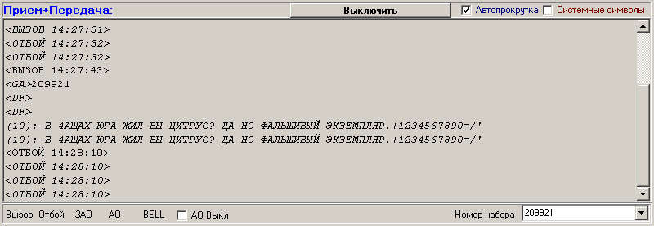
Выключить:
Данный фрагмент показан в режиме «Терминал». Кнопка «Выключить» означает «Выключить режим терминала», т.е. ничего не означает: при повторном клике мышкой в рабочем поле окна «ИРБИС» опять предложит перейти в режим терминала.
Автопрокрутка:
Автопрокрутка включена всегда, независимо от данной галочки.
Системные символы:
В данном фрагменте «системные символы» выключены, но этот же текст можно увидеть и с ними, установив галочку.
Вызов:
При нажатии на эту кнопку «ИРБИС» посылает станции «ВЫЗОВ», дожидается «GA», передает номер набора из окна «Номер набора» - устанавливает соединение с абонентом, указанным в окошке «Номер набора». В данном фрагменте показано установление соединения со станционным датчиком текста.
Отбой:
Разрыв соединения. Посылка «ОТБОЙ» на станцию СКК.
ЗАО:
Запрос автоответа
АО:
Выдать свой автоответ.
BELL:
Выдать «ЮЮЮЮЮЮЮЮЮЮЮЮЮЮЮЮЮЮЮЮЮЮЮ» в линию. Выдача на аппарат такой последовательности включает звонок. Это способ позвать оператора к аппарату.
АО Выкл:
Галочка в этом поле выключает свой автоответ: «ИРБИС» перестает реагировать на запрос автоответа. Этот режим используется для приема криптограмм.
Номер набора:
Номер абонента, на которого мы хотим проключиться. Несколько последних номеров набора запоминаются в списке.

Создание новой телеграммы

Формирование телеграммы в окне-трафарете
На рисунке показан экран–трафарет для создания телеграммы:

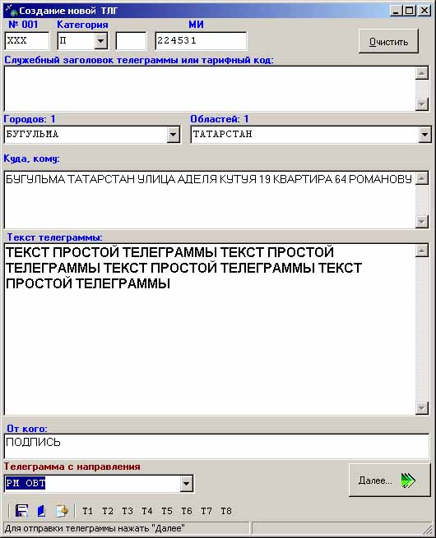

Очистить:
Очищает поля для новой телеграммы.
№ 001:
Порядковый номер телеграммы. «ИРБИС» ставит туда «ХХХ». «ХХХ» «ИРБИС» заменяет на нужный порядковый номер при отправке в ЦКС, если телеграмма отправляется по линии ОДП. По линии «Абонент с АПТ» порядковый номер не требуется.
Категория:
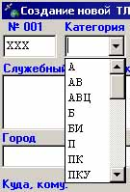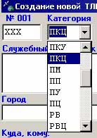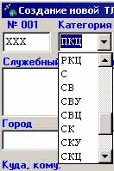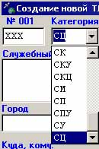
Указывается категория телеграммы:
РВ - внекатегорийные телеграммы;
РВЦ - ”
РК - “
РКЦ - “
А - внеочередные (шторм, авиа, связьавария) телеграммы;
АВ - президентские (Президент Российской Федерации);
АВЦ - президентские (Президент Российской Федерации) схемные;
С - правительственные, срочные, телеграммы “Пресса”, “Метео”;
СВ - высшие правительственные телеграммы
СВУ - высшие правительственные с уведомлением;
СК - высшие правительственные криптограммы, правительственные криптограммы, срочные криптограммы
СКУ - высшие правительственные криптограммы, правительственные криптограммы с уведомлением;
СВЦ - высшие правительственные схемные телеграммы
СЦ - правительственные схемные телеграммы, срочные схемные телеграммы
СКЦ - высшие правительственные схемные криптограммы, правительственные схемные криптограммы, срочные схемные криптограммы
СУ - срочные с уведомлением;
СП - срочные телеграфные переводы
СПУ - срочные телеграфные переводы с уведомлением;
СМ - срочные международные;
П - обыкновенные телеграммы
ПУ - обыкновенные телеграммы с уведомлением;
ПК - обыкновенные криптограммы
ПКУ - криптограммы с уведомлением;
ПМ - обыкновенные с уведомлением;
ПКЦ - обыкновенные схемные криптограммы
ПП - обыкновенный телеграфный перевод
ППУ - обыкновенные телеграфные переводы с уведомлением;
ПЦ - обыкновенные схемные телеграммы
Б - письмо-телеграмма.
Данные категории указаны в списке жестко. Менять их нельзя. Аббревиатуры в поле «Категория» приведены для типа линии «ОДП», в соответствии с «Телеграфными правилами…» Редактировать их нельзя. При изменении телеграфных правил: введении или аннулировании отметок следует заменить исполняемый файл «ИРБИС».
Индекс сети: для передачи на абонентов - «02».
МИ:
Маршрутный индекс пункта назначения. Подставляется автоматически при заполнении пункта «Город». Поэтому будьте осторожны! Если Вы заполнили «МИ» до указания города, то при заполнении адреса «МИ» будет переписан БЕЗ ПРЕДУПРЕЖДЕНИЯ! Опасайтесь «засылов»! Для сети АТ/ТХ проставляется вручную, как и во многих случаях на сети КС.
Служебный заголовок телеграммы или тарифный код:
Если это поле не заполнять, то при нажатии клавиши «Далее…», оно заполнится в соответствии с настройками «ИРБИС», если в окне «Настройки» для данной линии поставлена галочка «Добавить служ. Заголовок».
Город :
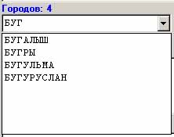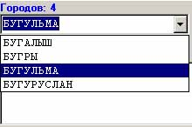

Выбор области – нажать в окне «Областей» кнопку выбора – появляется список:
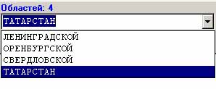
Выбрать область, нажать «Enter». Результат:
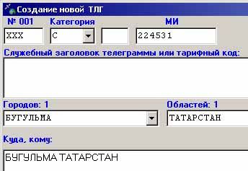

В поле адреса проставляются «Город/Область», в поле «МИ» - маршрутный индекс. Проверить МИ!
По мере того, как Вы печатаете название города, сокращается число подходящих городов. Вы можете напечатать свой город, не входящий в список.
Областей ХХХ:
По мере того, как Вы печатаете название города, сокращается и число областей, в которых может находиться предполагаемый город. Когда город и область выбраны, в поле «МИ» появляется индекс индексации этого города.
Если в списке городов отсутствует такой индекс, «ИРБИС» предлагает его туда занести:
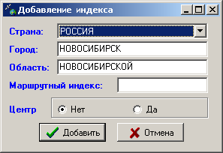
Заполнив эту форму и нажав «Добавить» Вы вносите в список городов новую запись.
Куда, кому:
Адрес получателя.
Текст телеграммы:
Текст телеграммы.
От кого:
Подпись.
Телеграмма с направления:
Здесь Вы указываете, как оформить телеграмму: как телеграмму от абонента или как телеграмму от ОДП, и по какой линии Вы ее отправляете.
- Вставка текста из файла. Вы можете вставить заранее подготовленный текст телеграммы из файла. Например, клиент может принести телеграмму на своем носителе.
- «Блокнот» (работа с заготовками телеграмм). Вы можете вставить заранее заготовленный текст телеграммы или адрес из блокнота «ИРБИС».
- Вставка текста с перфоленты или из памяти телетайпа. Для того, чтобы это было возможно, телетайп должен быть подключен к компьютеру через телеграфный адаптер «ИРБИС-3м». Если в поле «категория» указано, что передается криптограмма, перфолента записывается в память «ИРБИСа» «как есть», при этом в окне текста телеграммы отображаются все служебные символы. Если передается не криптограмма, вводимая перфолента редактируется: возвраты каретки добавляются переводами строк, дублированные переводы регистров объединяются.
T1…T8 – Вставка образцов текста. Т.е. вставить из «Блокнота» запись с соответствующим номером.
Далее…:
Формирование телеграммы. Формируется текст телеграммы в соответствии с правилами, принятыми для линии, выбранной в окне «Телеграмма с направления».

ОДП
Пример сформированной телеграммы для ОДП показан ниже:
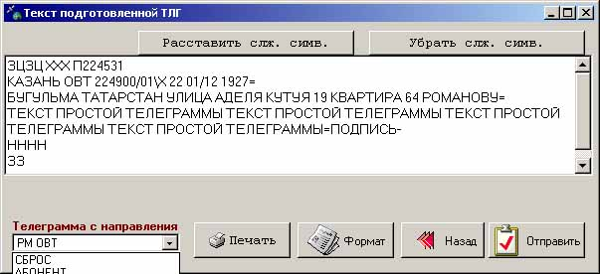

Расставить служ. симв.:
Показать переводы регистров и другие невидимые символы в тексте телеграммы.
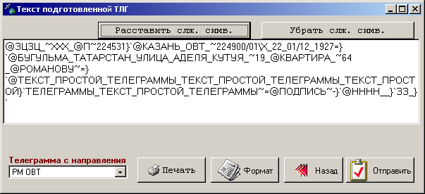
Убрать служ. симв.:
Скрыть неотображаемые на телетайпе символы в тексте телеграммы.
ВНИМАНИЕ! В криптограммах «Расставить служ. симв.» и «Убрать служ. симв.» не трогать.
В тексте телеграммы:
Вместо «ХХХ» при отправке телеграммы будет стоять ее порядковый номер, т.е. счетчик исходящий. В служебной строке вместо «\К» - кассовый номер. Вместо «\Х» - счетчик. После «НННН__» «ИРБИС» дает «ЗЗ_», чтобы убедиться, что телеграмма отправлена.
Формат:
При нажатии «ИРБИС» форматирует телеграммы в соответствии с Телеграфными Правилами: сокращает строки до 69 символов, перенося оставшиеся слова на следующую строку.
Телеграмма с направления:
Это окно уже сыграло свою роль, когда Вы сформировали телеграмму для этого окна. Но и здесь линию отправки можно изменить.
Печать:
Печать телеграммы на принтер.
Назад:
Вернуться в окно «Создание Новой ТЛГ».
Отправить:
По нажатии этой кнопки «ИРБИС» спрашивает, отправить ли телеграмму? Если «ДА», то телеграмма ставится в очередь на отправку. Если нет, то кладется в архив в «Подготовленные» телеграммы.
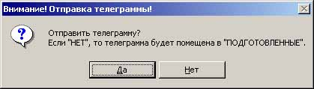

Абонент с АПТ
Пример телеграммы, сформированной от имени абонента, показан ниже:
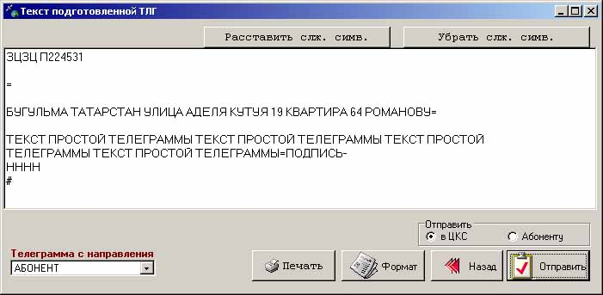
Отправить в ЦКС или Абоненту:
При отправке «в ЦКС» Телеграмма посылается через ЦКС, «Абоненту» - означает, что текст с экрана будет передан абоненту после установления соединения с ним.
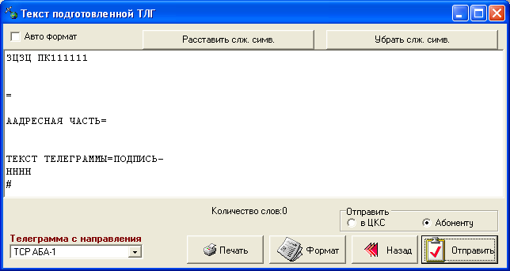
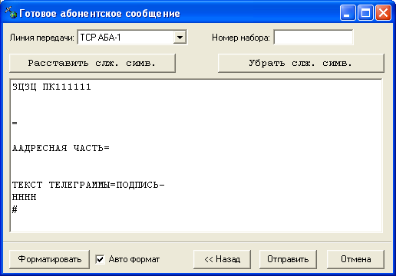
Указать в поле номера набора маршрутный номер, нажать «Отправить». Готовое абонентское сообщение ставится в очередь на передачу, и в дальнейшем, после установления соединения с адресатом, передаётся ему.

Другие способы создания телеграмм

Создание нового абонентского сообщения
Нажать клавишу в основном окне «ИРБИСа»

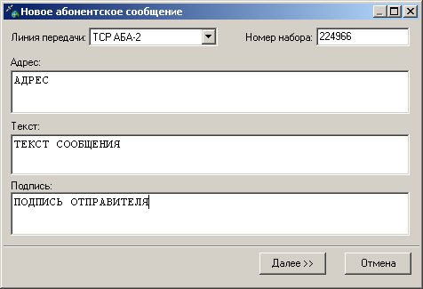
Линия передачи:
При указании линии передачи типа ОДП после нажатия кнопки «Далее»
Номер набора:
Абонентский номер получателя.
Адрес:
В соответствии с телеграфными правилами абнентское сообщение, так же, как и телеграмма ТгОП, должна иметь адрес, служебный заголовок, текст и подпись. В этом поле рекомендуется печатать адрес.
Текст:
Текст сообщения.
Подпись:
Подпись отправителя
Далее>>
По нажатию этой кнопки мы попадаем в окно:
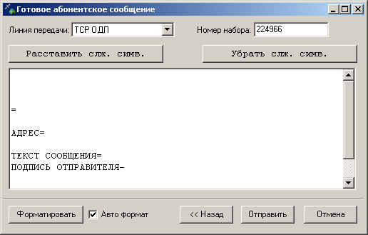
Указать в поле номера набора маршрутный номер, нажать «Отправить». Готовое абонентское сообщение ставится в очередь на передачу, и в дальнейшем, после установления соединения с адресатом, передаётся ему.

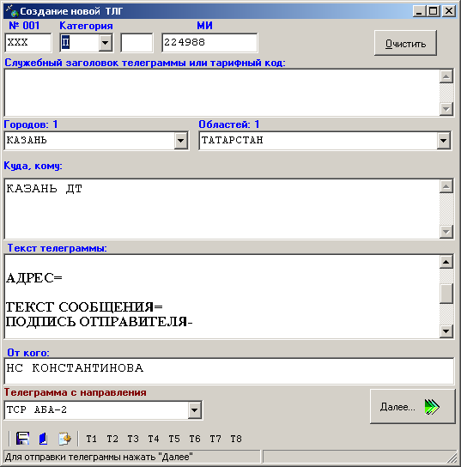
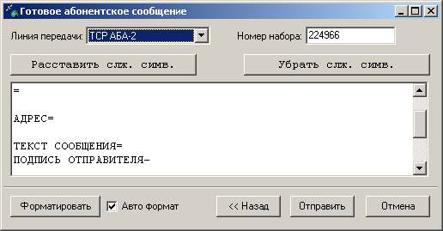
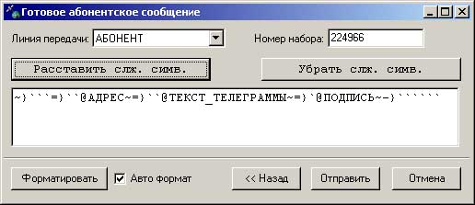
Линия передачи:
Линия для передачи этого текста была Вами определена в предыдущем окне, но Вы еще можете одуматься, и переслать этот текст по другой линии.
Номер набора:
Номер абонента, для которого предназначено данное сообщение, Вы тоже можете еще раз изменить, если, вдруг передумали посылать тому, кому хотели ранее.
Расставить служ. симв.:
Показать переводы регистров и другие невидимые символы в тексте телеграммы.
Убрать служ. симв.:
Скрыть невидимые символы в тексте телеграммы.
ВНИМАНИЕ! В криптограммах «Расставить служ. симв.» и «Убрать служ. симв.» не трогать.
Форматировать:
Здесь Вы можете форматировать телеграмму в соответствии с Телеграфными Правилами: сократить строки до 69 символов, перенося оставшиеся слова на следующую строку.
Авто формат:
При установленной галочке «ИРБИС» форматирует ваши сообщения в соответствии с Телеграфными Правилами: сокращает строки до 69 символов, перенося оставшиеся слова на следующую строку.
<<Назад:
Вернуться в окно «Новое абонентское сообщение».
Отправить:
Сообщение ставится в очередь на отправку.

Заготовка текста
В отличие от окна, «Создание нового абонентского сообщения», данное окно предназначено для отправки текста по уже установленному соединению по любой из линий.
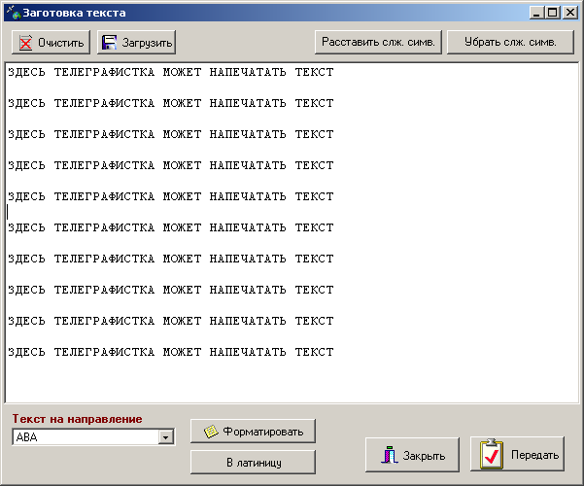
Очистить:
Стереть все из этого окна.
Загрузить:
Загрузить текст из файла в это окно.
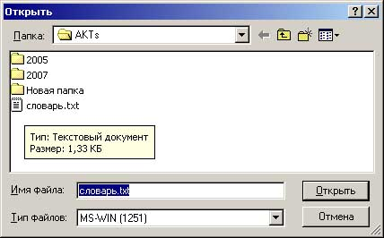
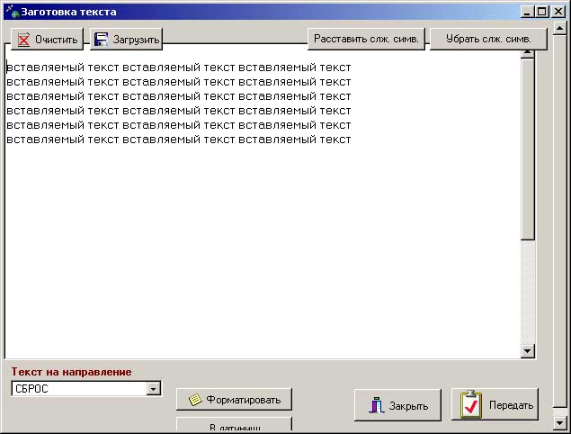
Расставить слж. симв.:
Показать переводы регистров и другие невидимые символы в тексте.
Убрать слж. симв.:
Скрыть слежебные символы в тексте.
Текст на направление:
Выбрать направление, на которое будет передан данный текст.
Форматировать:
Нажатие этой кнопки приведет к тому, что текст будет отформатирован в соответствии с Телеграфными Правилами: строки сокращены до 69 символов, оставшиеся слова перенесены на следующую строку.
В латиницу:
Выполняет транслитерацию русских букв в латинские.
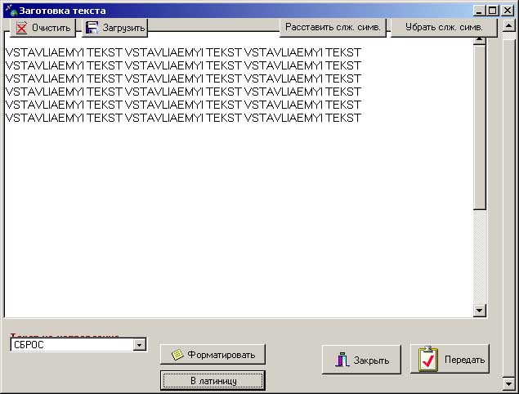
Передать:
По кнопке «Передать» текст отправляется в линию. Выдача будет завершена, когда исчезнет шкала внизу экрана.
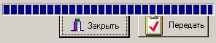
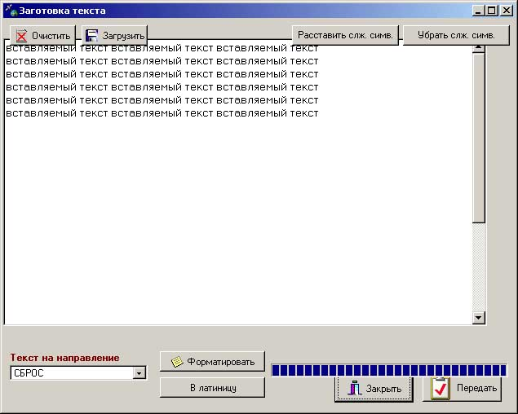

Загрузка серии телеграмм
Нажать клавишу в основном окне «ИРБИСа»

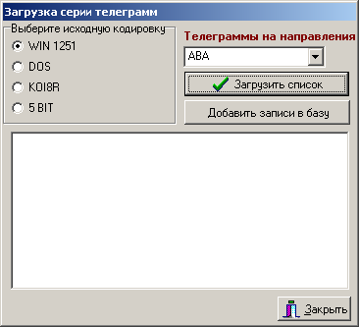

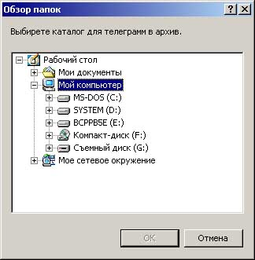
После указания каталога все тексты из него будут загружены в архив
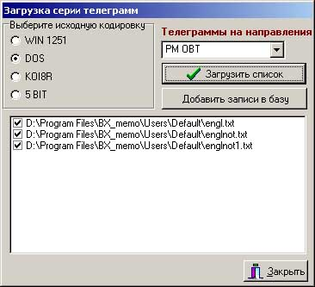
Загружаются несколько телеграмм для последующей отправки в Архив.
Галочками выделения указываюся тлг, которые действительно необходимо загрузить в архив.

Блокнот
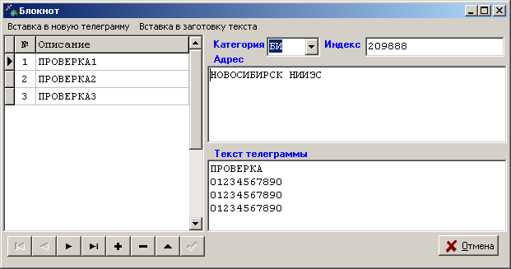

Здесь Вы можете готовить телеграммы заранее, держать образцы телеграмм, редактировать их.
Вставка в новую телеграмму:
Здесь Вы можете вставить во вновь создаваемую телеграмму:
- Адрес в текст тлг,
- Текст в текст тлг,
- Все в текст тлг.
Вставка в заготовку текста:
Здесь Вы можете вставить в текст, отправляемый в линию:
- Адрес в заготовку,
- Текст в заготовку

Слева поля списка телеграмм с навигацией внизу. При выборе телеграммы заполняются поля «Категория», «Индекс», «Адрес» и «Текст телеграммы». При двойном щелчке на записи в блокноте, создается новая телеграмма. По одинарному щелчку мыши можно редактировать заголовок записи.
Обратите внимание, что при формировании телеграммы из блокнота не ставится подпись.
Подготовить средствами «Блокнот», вызываемого или из основного окна «Ирбис», или из окна «Создание новой ТЛГ», несколько телеграмм (больше 8) различных категорий и приоритетов.
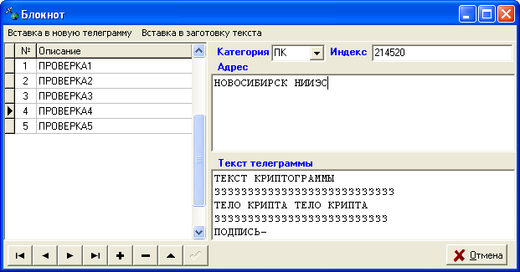

Создать телеграммы, используя заготовленные шаблоны, нажатием «Блокнот ->Вставка в новую телеграмму». Проверить содержание создаваемых телеграмм.
Первые 8 типовых телеграмм, хранящемся в архиве «Блокнота», можно вставлять в новую телеграмму нажатием кнопок «Т1»-«Т8».
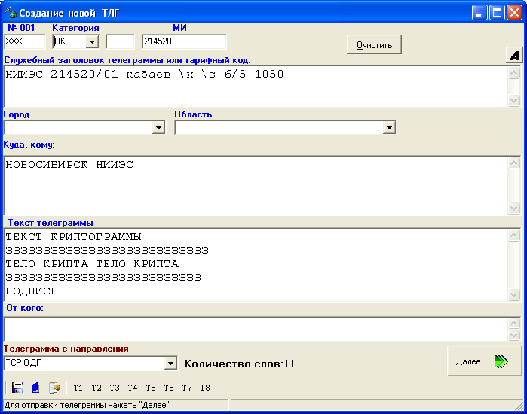

Передача первой телеграммы из блокнота
Первую телеграмму из блокнота можно послать и по кнопке Т1. В этом случае, «ИРБИС» предложит Вам поставить подпись. Вы можете набрать подпись или выбрать себя из списка. ????????????

Архив телеграмм
Вид окна «Архив» для входящих и исходящих телеграмм разный.

Входящие
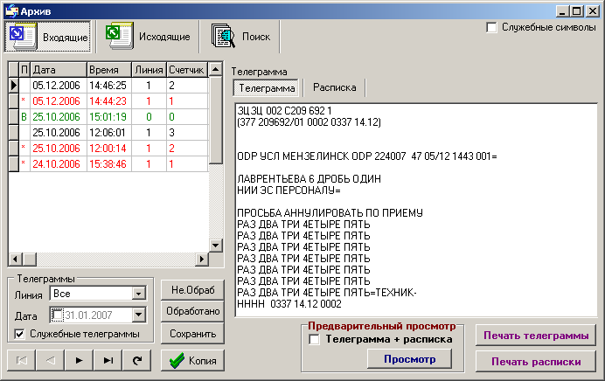

Служебные символы:
Включить / выключить невидимые символы в тексте телеграммы.
В списке телеграмм:
Красным - показаны необработанные телеграммы. Программа считает отпечатанную телеграмму обработанной. Поэтому если установлен режим автоматической печати телеграмм, признак того, что программа не обработана, не проставляется. Если печатать телеграмму не нужно, то обработана она или нет, решает персонал. В этом случае можно пометить телеграмму, как обработанную, нажатием кнопки «Обработано», или обратно при помощи кнопки «Не Обраб.».
зеленым – абонентские переговоры (сессия ВЫЗОВ / ОТБОЙ), инициатором которых являлась противоположная сторона;
Фиолетовым – служебные записки («ССС»);
черным – обработанные.
Ниже, с панельки «Телеграммы» можно управлять фильтром телеграмм:
Линия:
Фильтр по линии приема. «Все» означает, что в списке показаныф телеграммы со всех линий.
Дата:
Фильтр по дате. Установленная галочка означает, что показаны телеграммы только за данную дату. Дату можно изменить, щелкнув на открытие поля «Дата». Выскочит календарь, в котором можно отметить нужную Вам дату.
Служебные телеграммы:
Установка галочки в данном поле приводит к тому, что показываются все телеграммы. Без галочки скрываются служебные телеграммы (записки).
Под фильтром расположен навигатор по телеграммам:
- прыгнуть на начало списка,
- Прыгнуть на одну телеграмму вверх,
- Прыгнуть на одну телеграмму вниз,
- Прыгнуть на конец списка,
- обновить список телеграмм.
Выделенную телеграмму можно:
- Пометить как не обработанную клавишей «Не.обраб»,
- Пометить как обработанную клавишей «Обработано»,
- Сохранить в файл клавишей «Сохранить»
- Послать в линию клавишей «Копия».
В поле «Телеграмма» можно показать текст телеграммы или расписку на нее.
Предварительный просмотр:
Здесь осуществляется управление предварительным просмотром выбранных телеграмм.
Телеграмма + расписка:
Предварительный просмотр телеграммы и расписки на одном листе.
Просмотр (кнопка):
Предварительный просмотр телеграммы.
Печать телеграммы (кнопка):
Печать телеграммы.
Печать расписки (кнопка):
Печать расписки.

Исходящие
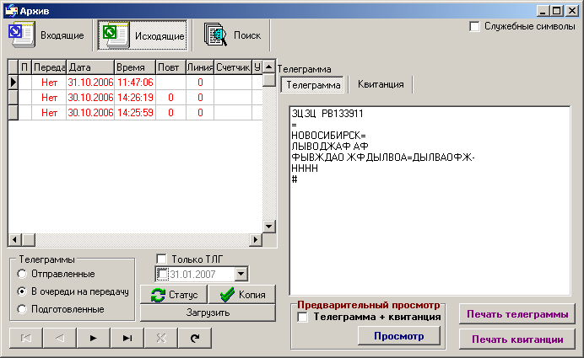
Служебные символы:
Включить / выключить невидимые символы в тексте телеграммы.
В списке телеграмм:
красным - цветом показаны телеграммы в очереди на отправку;
зеленым - абонентские переговоры (сессия «ВЫЗОВ / ОТБОЙ»), инициатором которых являлись Вы;
синий - телеграммы в процессе передачи
серым – абонентские сообщения (сообщение, переданное абоненту при помощи сервиса «Новое абонентское сообщение»).
Ниже, с панельки «Телеграммы» можно управлять фильтром телеграмм:
Отправленные:
Показывать только отправленные телеграммы.
В очереди на передачу:
Показывать только телеграммы, стоящие в очереди на передачу.
Подготовленные:
Показывать только подготовленные к отправке телеграммы. Т.е. черновики.
Только ТЛГ:
Показывать только телеграммы.
Дата:
Фильтр по дате. Установленная галочка означает, что показаны телеграммы только за данную дату. Дату можно изменить, щелкнув на открытие поля «Дата». Выскочит календарь, в котором можно отметить нужную Вам дату.
Статус:
Нажатие этой кнопки при выбранной телеграмме из очереди на передачу возвращает эту телеграмму в «подготовленные». Т.е. в черновики. Если в момент нажатия «отмечена» телеграммы из «подготовленных», то она ставится в очередь на передачу. Отправленным телеграммам статус менять нельзя.
Копия:
Отправка копии телеграммы. При отправке «ИРБИС» переспросит: «Отправлять ли?» - если нет, то копия телеграммы будет положена в «подготовленные». Здесь ее можно подправить и отправить.
Загрузить:
Загрузить телеграмму из файла.
Ниже расположен навигатор по телеграммам:
- прыгнуть на начало списка,
- Прыгнуть на одну телеграмму вверх,
- Прыгнуть на одну телеграмму вниз,
- Прыгнуть на конец списка,
- обновить список.
В поле «Телеграмма» можно показать текст телеграммы или ее квитанцию или отчет о передаче переговора или абонентскую телеграмму.
Предварительный просмотр:
Здесь осуществляется управление предварительным просмотром выбранных телеграмм.
Телеграмма + квитанция:
Предварительный просмотр телеграммы и квитанции к ней на одном листе.
Просмотр (кнопка):
Предварительный просмотр телеграммы.
Печать телеграммы (кнопка):
Печать телеграммы.
Печать квитанции (кнопка):
Печать квитанции.

Поиск
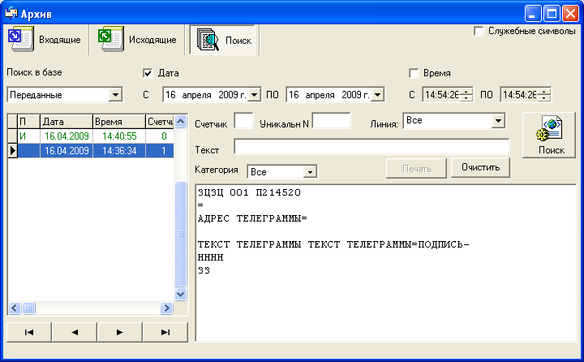
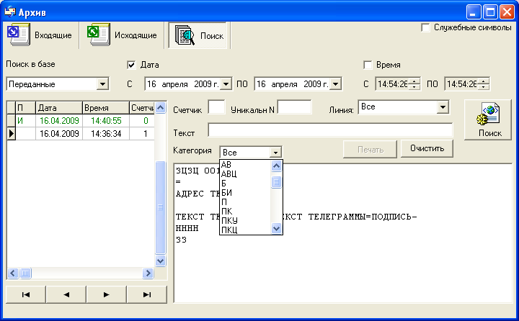
Служебные символы:
Включить / выключить невидимые символы в тексте телеграммы.
В списке телеграмм красным цветом показаны телеграммы в очереди на отправку. Зеленым – отправленные телеграммы.
Ниже, с панельки «Телеграммы» можно управлять фильтром телеграмм:
Поиск в базе:
Можно искать входящие, исходящие, переданные или подготовленные телеграммы.
Дата:
Включить фильтр по дате. Установленная галочка означает, что ищутся телеграммы за выбранный Вами период дат с … по ….
Время:
Включить фильтр по времени. Установленная галочка означает, что ищутся телеграммы за выбранный Вами период времени с … по ….
Если филтр по дате и фильтр по времени не включены, считается, что «Не заданы параметры поиска».
Счетчик:
Поиск телеграмм с заданным счетчиком.
Уникальный N:
Поиск телеграммы с заданным уникальным номером
Текст:
Поиск телеграмм, в которых есть данный текст.
Кнопка «ПОИСК»:
Команда «искать» по указанным критериям.
Печать:
Печать выделенной телеграммы.
Очистить:
Очистить критерии поиска телеграммы.
Внизу формы расположен навигатор по найденным телеграммам, который позволяет:
- прыгнуть на начало списка,
- Прыгнуть на одну телеграмму вверх,
- Прыгнуть на одну телеграмму вниз,
- Перейти в конец списка,

Протокол
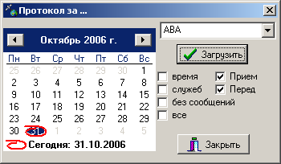
Просмотр протокола по выбранной линии за заданное число «загрузить».
Показывать в протоколе
- время – отмечать в протоколе время между приемом символа,
- служеб – показывать в протоколе невидимые символы,
- без сообщений – не печатать в протокол информацию об установлении и разрыве соединений со станцией ЦКС или СКК,
- все – печатать в протоколе все символы обмена со СТИН, вместе с их шестнадцатеричным кодом по всем линиям сразу,
- прием – печатать в протоколе принятые символы,
- передача – печатать в протоколе переданные символы.

Протокол отображается как html файл:
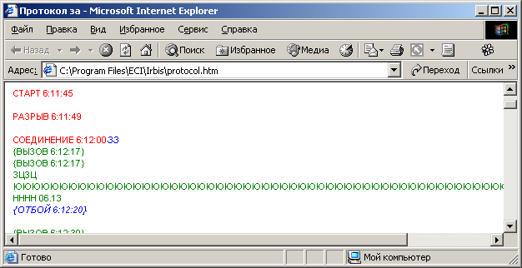
Этот же фрагмент протокола, выведенный со служебными символами и временем:
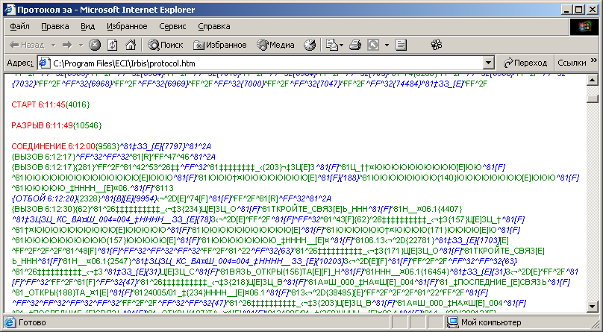
Здесь:
Синий – из «ИРБИС» в СТИН;
Зеленый - из СТИН в «ИРБИС».
# - символ «ЛАТ»;
‡ - символ «РУС»;
¤ - символ «ЦИФ»;
[E] - «ЕОБ», запрос на символ «ФП» для синхронизации передачи;
[F] - символ «ФП», ответ на «ЕОБ» для синхронизации передачи;
^81 - шестнадцатеричный символ 0x81, номер линии «1»;
^FF - шестнадцатеричный символ 0xFF, номер линии «127» означает, что данная информация предназначена для «ИРБИСа» в целом;
^2F - шестнадцатеричный символ 0x2F, «ИРБИС» в рабочем режиме;
{XXXX} - время в миллисекундах, прошедшее от предыдущего символа.

Мониторинг соединений
По клавише можно проследить состояние линий и транспортов:

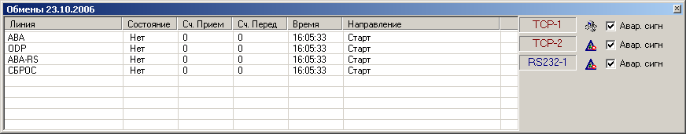

Здесь видно, что «Транспорты» “TCP-1” и “TCP-2” включены в настройках «ИРБИС». “TCP-1” подключен к СТИН, а “TCP-2” не может подключиться.
Установка галочки Авар. сигн включает звуковое оповещение о том, что данное соединение не установлено.

Прием и передача файлов

Производится из основного окна при нажатии кнопки «Файл». В выпадающем меню выбрать сеть для передачи:
- Передача/приём – сеть АТ или ПС
- Через ЦКС - по сети КС
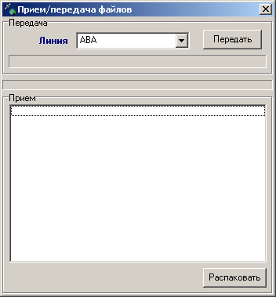 Нажать на «Передать». Если соединение между абонентами не установлено, появится сообщение
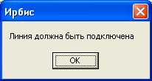

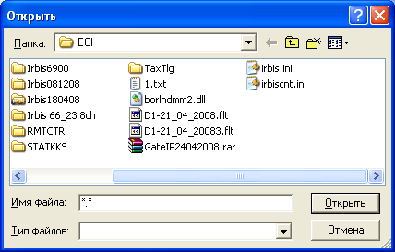
Прием и передача файлов может осуществляться только с оконечной установки под управлением АРМ «ИРБИС и на оконечную установку, находящуюся под управлением АРМ «ИРБИС. Передача может производиться как по сети АТ/ПС, так и по сети КС. Нужно помнить, что в силу низких скоростей передачи на ТГ-каналах при работе через телеграфный адаптер «Ирбис-3М» размер файла должен соответствовать этой скорости. При работе через шлюз на сетях с протоколами TCP/IP размер файла может быть достаточно большим. Например, для передачи файла длиной в 1350 Мбайт требуется примерно час времени.

Порядок работы на сети АТ

Порядок передачи
- Установить соединение между абонентами, которые будут осуществлять передачу или прием файлов. При этом неважно, кто установил соединение (произвел вызов) и кто будет осуществлять передачу.
- Вызвать пункт меню «Файл->Передача/прием». В результате появится окно «Прием и передача файлов».
- Убедиться в том, что в поле «Выбор линии» выставлена та линия, на которой уже установлено соединение, и по которой должна осуществляться передача файла.
- Нажать на кнопку «Передать». После чего откроется диалоговое окно открытия файла. Файл, который будет указан в этом окне, будет передаваться. По завершении выбора необходимо нажать кнопку «Открыть».
- Начинается передача файла. Контролировать процесс передачи можно визуально в окнах приема и передачи на соответствующем канале. В конце передачи будут символы «НННН__».
- Длина сообщения неограниченна. Нужно только соотносить скорость работы по линии с размером файла: передача файла может идти недопустимо долго.

Порядок приема
- Прием файла осуществляется автоматически – в ответ на входящий вызов и обмен автоответами
- При начале приема выдается соответствующий звуковой сигнал начала приема файла (при наличии звуковой платы и акустики).
- По окончании приема выдается соответствующий звуковой сигнал конца приема файла (при наличии звуковой карты и акустики).
- После того, как файл будет принят, информация о нем появится в окне «Прием/передача файлов», вызвать которое можно посредством пункта меню «Файл->Передача/прием» в поле «прием».
- Для сохранения принятого файла на жесткий диск необходимо выбрать нужный файл из списка «прием» и нажать кнопку «Распаковать». Будет выдано стандартное диалоговое окно сохранения файла. После его заполнения и выбора места сохранения необходимо нажать кнопку «Сохранить». Запись файла осуществляется также при установленной галочке «Сохранение сессии ВЫЗОВ/ОТБОЙ»
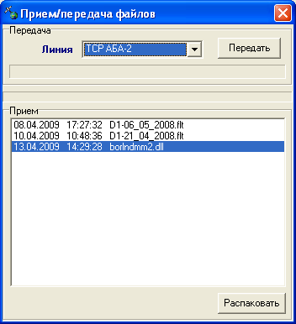
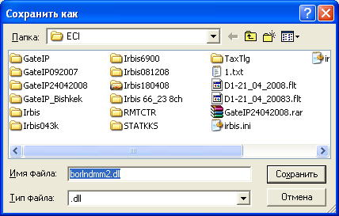

Порядок работы на сети КС

Для передачи по сети КС:
- Вызвать пункт меню «Файл->Передача/прием». В результате появится окно «Прием и передача файлов».
- Выбрать «Через ЦКС»
- Нажать кнопку «Файл»
- В появившемся окне «Открыть» выбрать файл для передачи, подтвердить
- Указать параметры передачи в окне «Создание новой ТЛГ»
- Нажать «Далее»
- Длина сообщения неограниченна. Нужно только соотносить скорость работы по линии с размером файла: передача файлов может идти недопустимо долго.

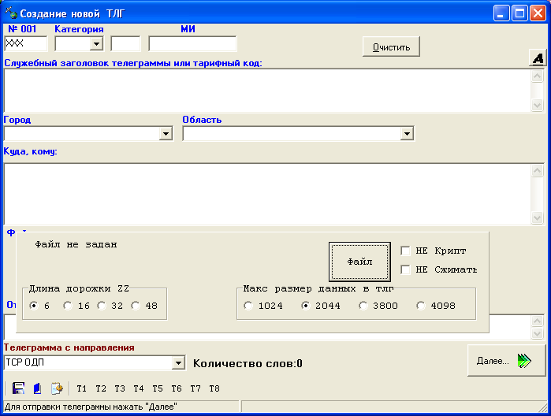

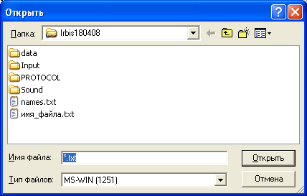

Приём по сети КС

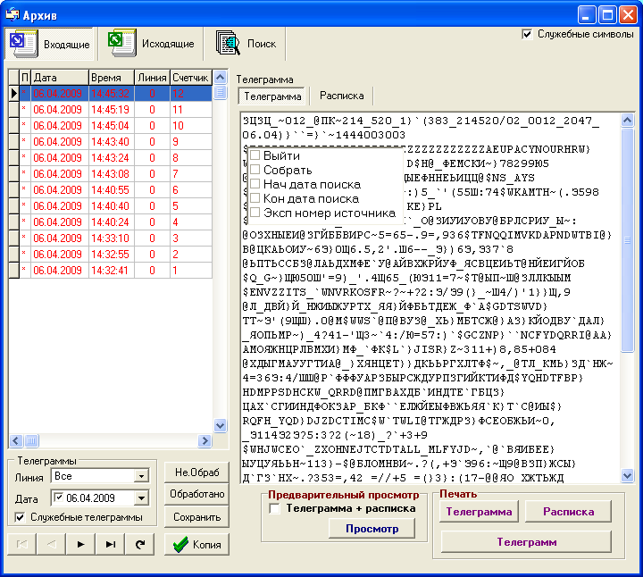

- Войти в окно АРХИВ/ВХОДЯЩИЕ
- Нажать и удерживать клавишу «CTRL»
- Указать мышкой окно текстов принятых телеграмм, нажать правую клавишу мыши
- указать параметры поиска телеграммы. Найти составную телеграмму
- дать команду «Собрать»
- После окончания сборки файла сохранить его в нужном месте

Управление звуком
При приеме телеграммы, получении дорожки «ЮЮЮЮЮЮЮЮЮЮЮЮЮЮЮ», подключении к линии, получении «Ракеты» и в других случаях, «ИРБИС» подает звуковые сигналы. Некоторые из них однократные, некоторые могут повторяться до выключения их оператором.
Звуки повторяются, если установлена «галочка» в поле «Непрерывная зв. сигн.». Звук выключается нажатием на красную надпись «Выкл. звук».
Во вкладке «пользователи» настроек «ИРБИС» можно запретить оператору управлять режимом звуковой сигнализации. Для этого нужно поставить соответствующую галочку в соответствующем поле. Если Вы запретили оператору управлять, то необходимо сразу указать, будет ли звук однократным, или он должен отключаться оператором.

Работа с криптограммами
Для криптограмм до сих пор работает требование: «Выводить криптограммы на перфоленту». Для этой цели «ИРБИС» использует телетайп с перфоратором и трансмиттером, подключенный к КОМ-порту компьютера, на котором установлено ПО «ИРБИС», через телеграфный модем «ИРБИС-3м», как версии 1.1, так и старой версии.
Настройки «ИРБИС» должны быть примерно следующие: В «ИРБИС»:
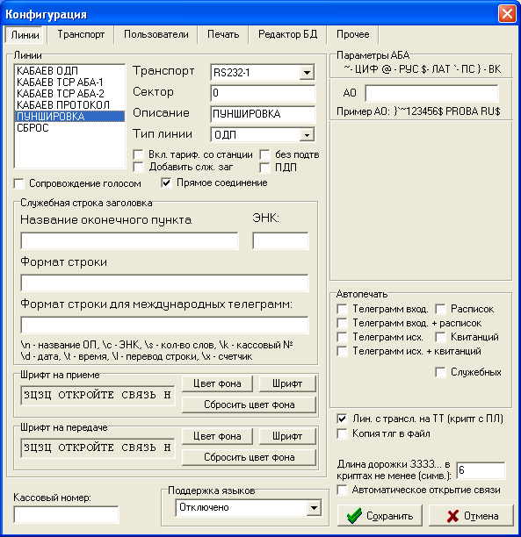

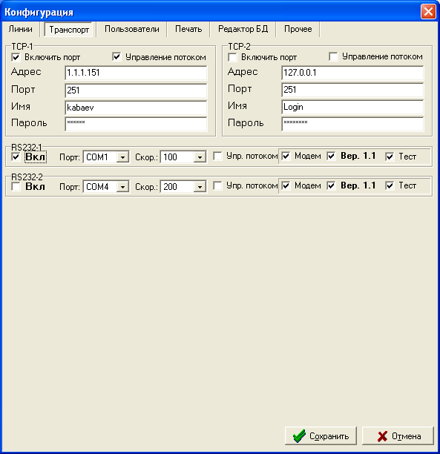

Передача криптограмм из архива
Передача криптов на телетайп выполняется из архива -> «Входящие» -> Копия -> Указать направление «Крипт» (или «ПУНШИРОВКА»)-> «Отправить». Криптограмма передается на телетайп, подключенный через телеграфный адаптер (модем) «ИРБИС-3М» к АРМ ИРБИС, печатается на бумаге и выдается на перфоленту. Подробно эта работа описана ниже.
Схема включения
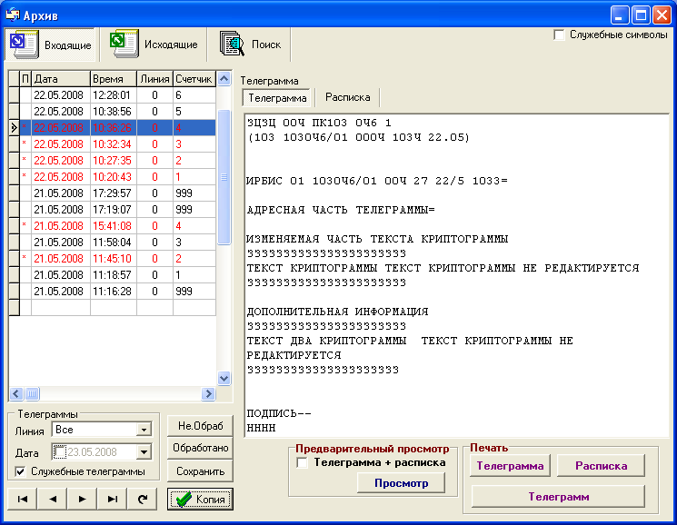

Для передачи на телеграфный аппарат указать направление «Пуншировка»
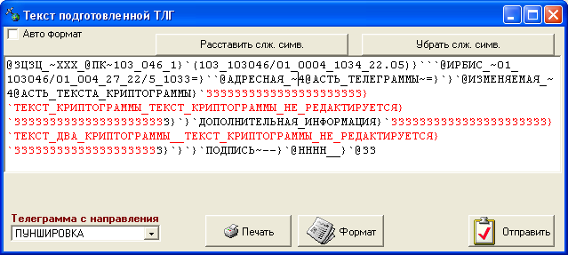
или в виде
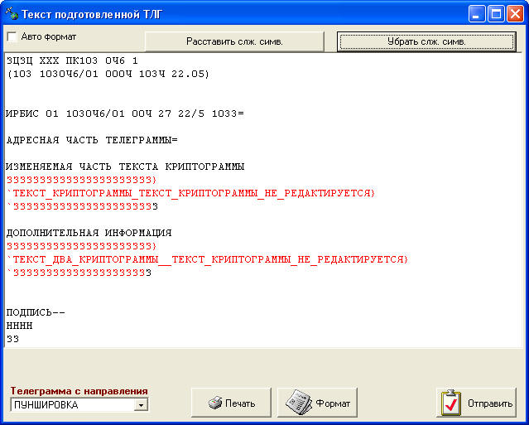
Для передачи в ЦКС указать направление, например, «ИРБИС1», в окне «Текст подготовленной телеграммы», при необходимости, внести изменения (маршрутный индекс, адресную часть и т.д.), затем – «Отправить»

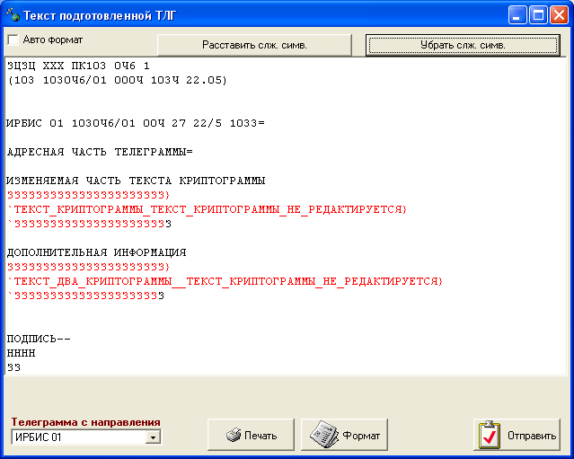
или в виде
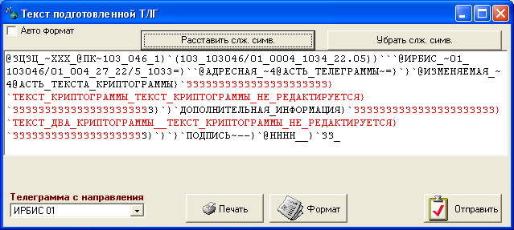

Прием крипта с телеграфного аппарата
Отправку криптограмм в сеть общего пользования удобнее делать в окне «новая телеграмма». Сначала указывается категория, индекс и адрес, потом по кнопке считывается перфолента с телеграфного аппарата, подключенного, как сказано выше.
Полученную ранее криптограмму из архива можно передавать на другую линию, не выводя ее на перфоленту, как описано в предыдущем 16.1.1.
Ирбис принимает криптограммы из файлов, подготовленных на современных криптографических установках, в любом текстовом формате.

Предварительная подготовка телеграмм
Предварительная подготовка телеграмм может осуществляться на этом же компьютере, или на каком-либо ином. В качестве носителя могут использоваться:
- Все носители информации, доступные для использования на данном компьютере – флэш, CD или DVD, дискеты или доступ по локальной сети
- Бумажные носители:
перфолента
лист бумаги с напечатанным текстом
Для ввода телеграммы с перфоленты необходимо наличие телеграфного аппарата, подключённого к АРМ «ИРБИС» через телеграфный адаптер «ИРБИС-3М», с указанием настроек на данную линию – ХХХХХХХХХХХ

Работа со сканером
Работа со сканером является частью стандартных действий и подробно описывается в инструкциях на используемый сканер или в программе FineReader.
Полученный в результате сканирования текст сохраняется в виде копии WORD в режиме «Сохранить как текст»

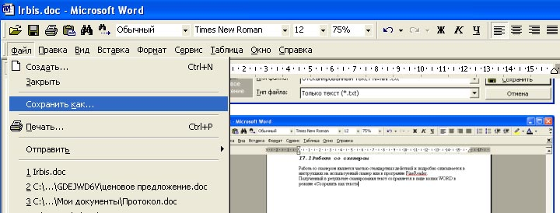

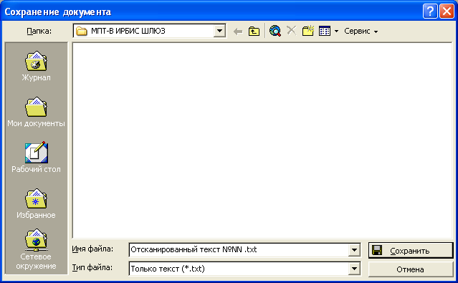

В качестве подготовленного текста может быть:
- Текст, подготовленный вручную
- Текст, полученный в результате сканирования (при наличии в составе АРМ ИРБИС сканера)
Средствами Winword подготовить телеграмму, сохранить её как текст. Нажатием кнопки «Создание новой ТЛГ->Вставка текста из Файла» загрузить средствами стандартного доступа данную телеграмму. Мышкой указать поле текста данной тлг. Сочетанием клавиш «Ctrl+»З»» выполнить поиск и обнаружение символов, отсутствующих в коде МТК-2: они будут выделены красным цветом.

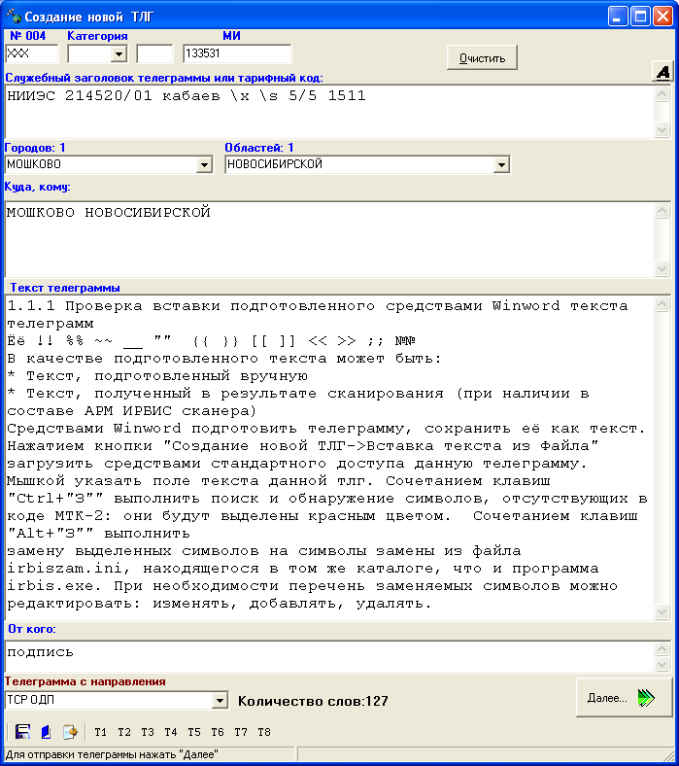

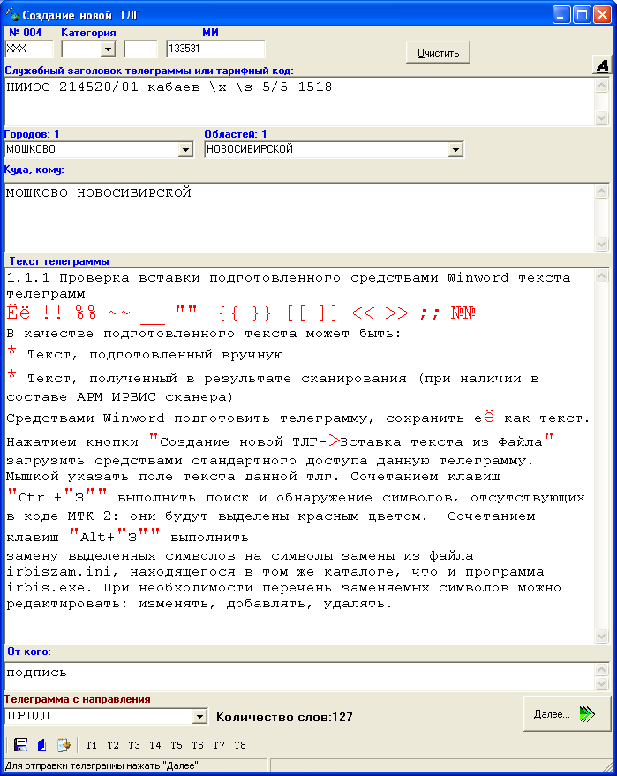

Сочетанием клавиш «Alt+»З»» выполнить
замену выделенных символов на символы замены из файла irbiszam.ini, находящегося в том же каталоге, что и программа irbis.exe. При необходимости перечень заменяемых символов можно редактировать: изменять, добавлять, удалять.

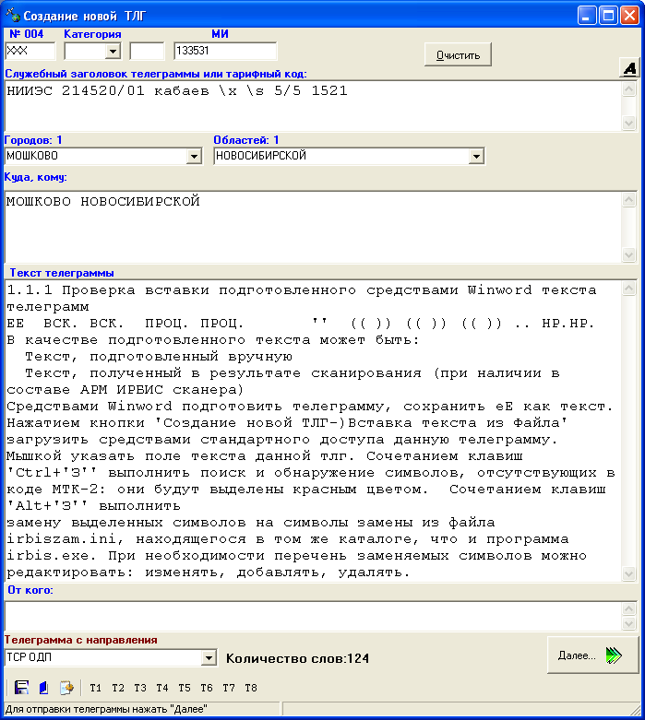

Пуншировка
Телеграмма в общем случае может не являться криптограммой, что расширяет возможности её редактирования при необходимости. При категории «Крипт» возможности по редактированию текстов ограничены. Часть клиентов «ИРБИС» требует блокирования возможности редактирования в окне «Текст телеграммы» после ввода текста методом вставки (в криптах). В любом случае необходимо быть внимательными и аккуратными при работе с криптограммами, чтобы не внести искажения в основную часть криптограммы, ограниченную служебными дорожками.

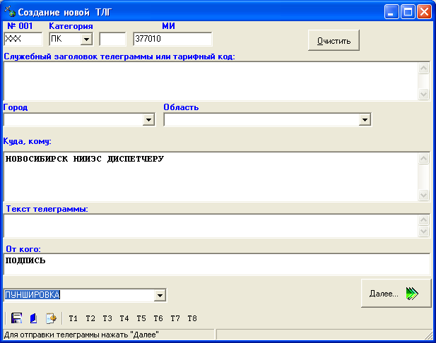

Нажать кнопку

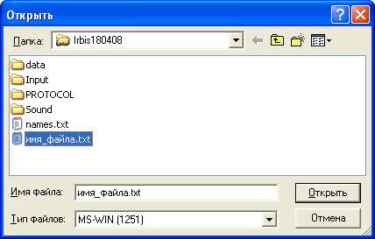

Содержимое выбранного файла

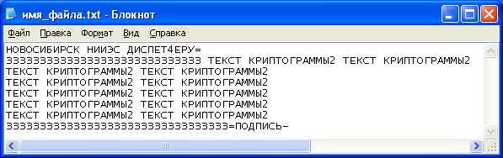

Выбрать файл, нажать кнопку «Открыть».

Скопировать адресную часть в окно «Куда, кому» (удалив эту часть из текста телеграммы), а подпись – в окно «От кого» (тоже удалить из текста телеграммы).

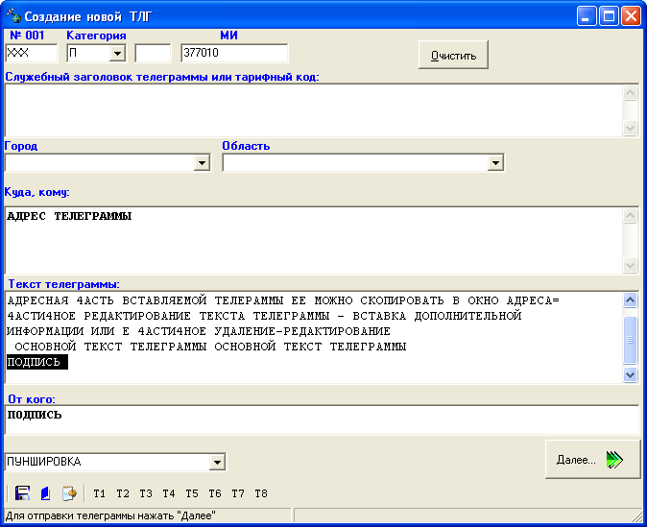

Нажать «Далее».
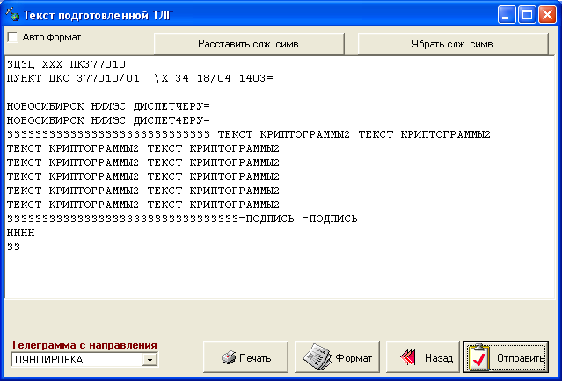

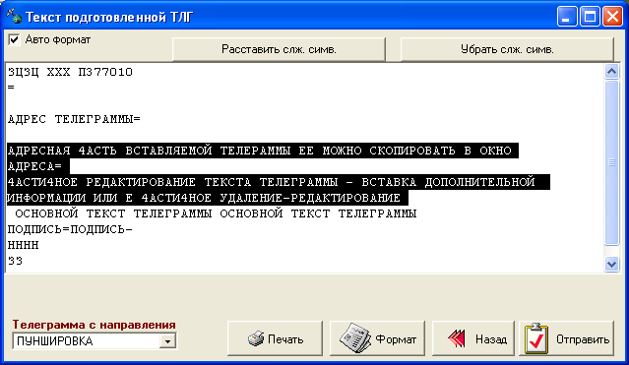

Если адрес и подпись в тексте телеграммы не были удалены предварительно, они дублируются. Их можно удалить, возвратившись в окно подготовки телеграммы (для «Криптов»), или в этом же окне. Для не криптограмм можно редактировать телеграммы на этом этапе. В этом окне нажать «Отправить»

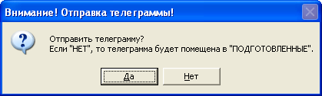

На телеграфном аппарате включить перфоратор, нажать «ДА».
На телеграфный аппарат будет выдана копия криптограммы и получена перфолента.

Выдача копии полученной от ЦКС криптограммы на перфоленту
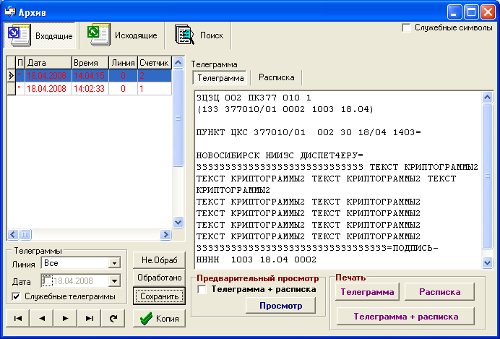

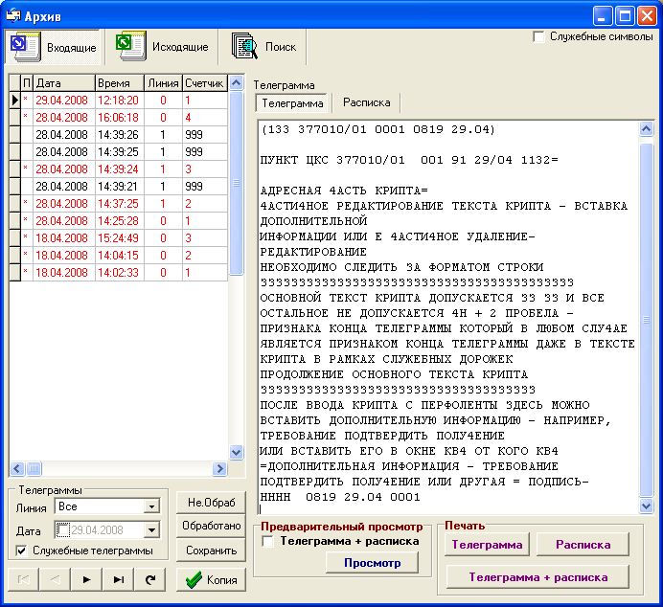

Нажать на «Сохранить», выходим в окно

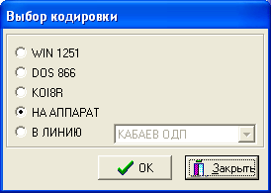 или 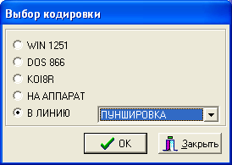

В любом случае криптограмма будет выдана на на линию, в параметрах которой указано «Лин. с трансляцией на ТТ» (в нашем случае – «ПУНШИРОВКА»)

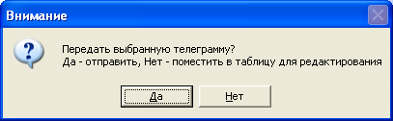

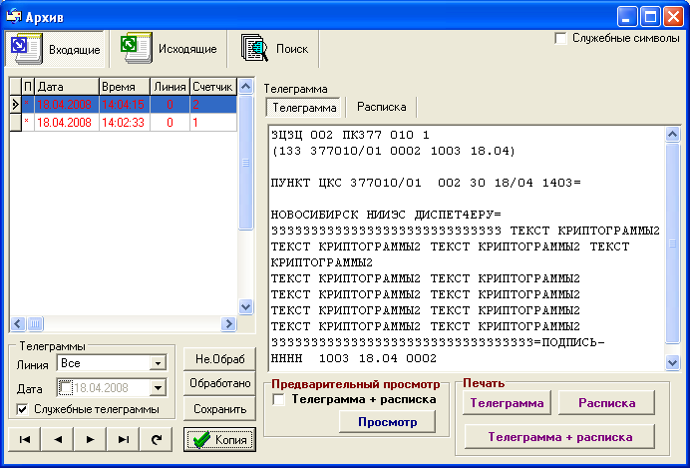

Если нажать «Копия» -

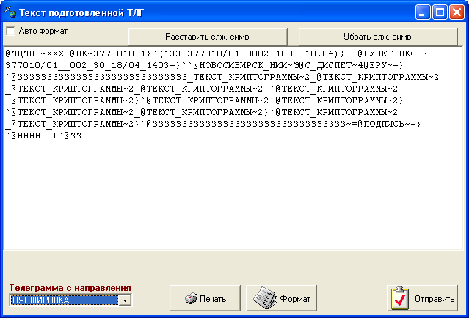

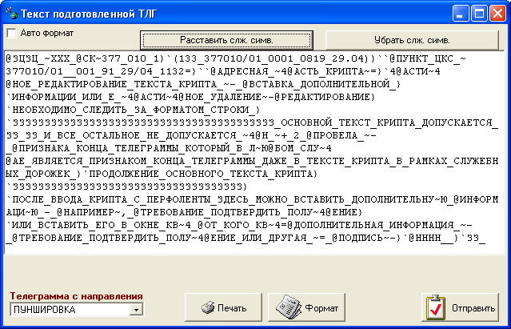

Указать «Телеграмма с направления «ПУНШИРОВКА»», нажать «Отправить».
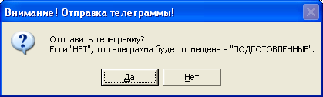

На телеграфном аппарате включить перфоратор, нажать «ДА».
На телеграфный аппарат будет выдана копия криптограммы и получена перфолента.

Ввод телеграммы с перфоленты
В окне «Создание новой ТЛГ» указать категорию телеграммы, маршрутный индекс, нажать кнопку . На телетайпе нажать «ПУСК» перфоленты, телеграмма будет вставлена в окно «Текст телеграммы»

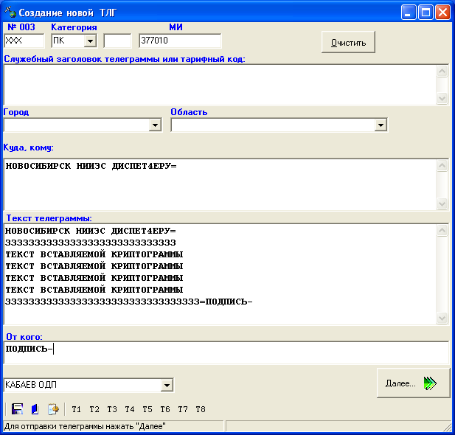
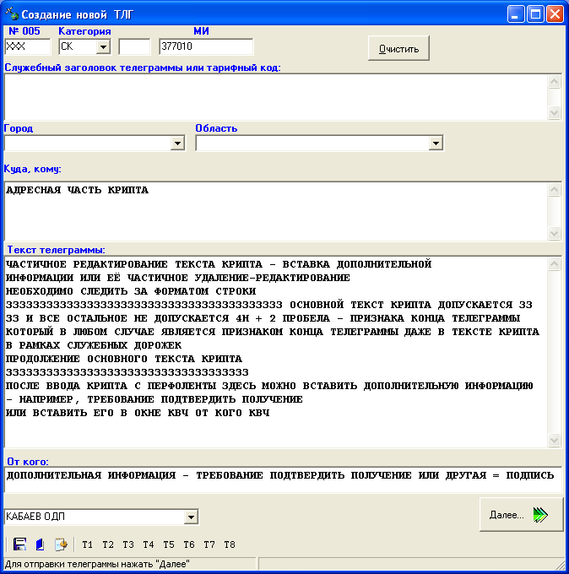

Скопировать, при необходимости, адресную часть в окно «Куда, кому» (удалив эту часть из текста телеграммы), а подпись – в окно «От кого» (тоже удалить из текста телеграммы). Отредактировать текст криптограммы (при необходимости), вставить дополнительную информацию.
Нажать «Далее».

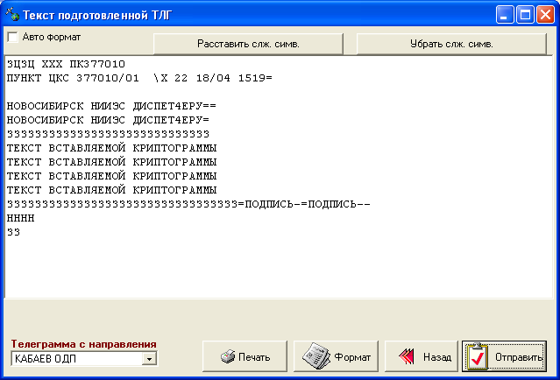
или
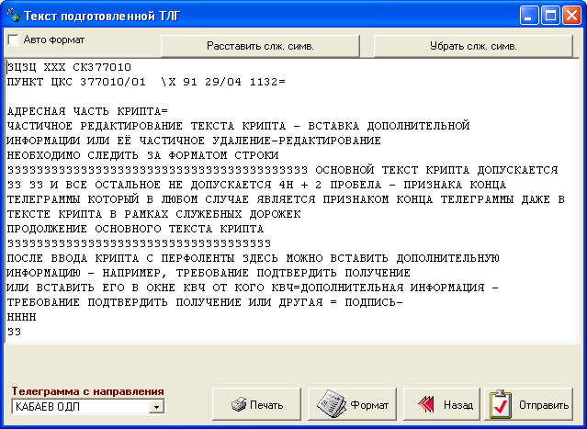

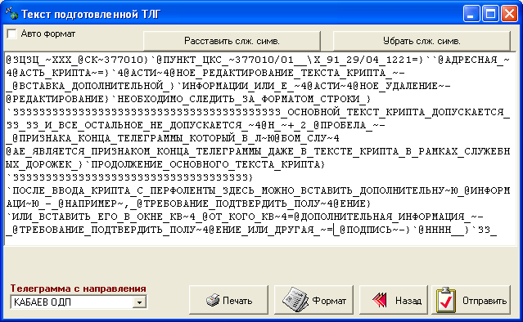

На этом этапе редактирование криптограмм не допускается – только в окне «Новая ТЛГ»

Если адрес и подпись в тексте телеграммы не были удалены предварительно, они дублируются. Их можно удалить, вернувшись в окно подготовки телеграммы, затем «ДАЛЕЕ», затем нажать «Отправить»

нажать «Да».

Приложение №__, телеграфный модем "Ирбис-3М"
Модем предназначен для работы по телеграфным сетям совместно с программным обеспечением оконечного пункта автоматизированного рабочего места «ИРБИС». Подключение к компьютеру производится по стыку RS-232

Внешний вид
Внешний вид «ИРБИС-3м» версии 1.1.
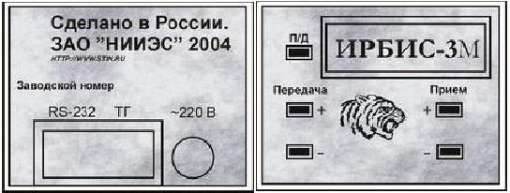

Внешний вид «ИРБИС-3м» старой версии
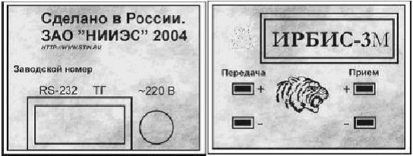

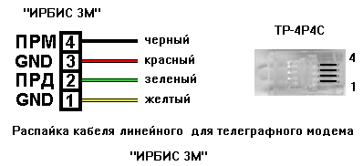

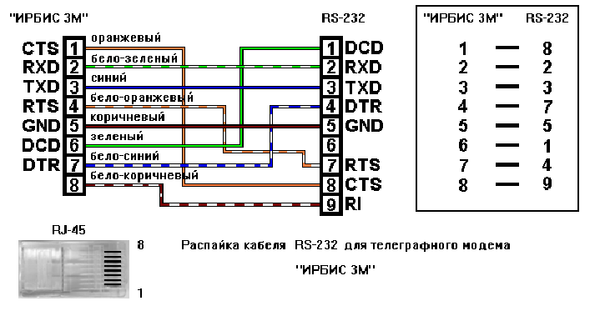

Условия эксплуатации
Температура окружающей среды, °С +5 … +50
Относительная влажность при температуре 35°С не более80%
Атмосферное давление (630-800) мм рт. ст.

Технические характеристики
Габаритные размеры 150x80x65 мм
Напряжение питания сети ~220 ±10 В
Номинальный выходной ток 20 ± 5 ма
Входное сопротивление 3000 ± 300 Ом
Номинальные скорости телеграфирования 50, 100, 200 бод
Номинальное выходное напряжение на нагрузке 1000 Ом 17…20 В
Длительность фронта выходного сигнала менее 500 мкс

Меры безопасности
Ремонт и техническое обслуживание источника питания должны проводить лица, имеющие допуск к работе с электроустановками напряжением до 1000В, с квалификационной группой не менее 3. При выполнении работ необходимо руководствоваться "Правилами техники безопасности и производственной санитарии в электронной промышленности".

Подтверждение получения телеграмм
В некоторых случаях подателям телеграмм необходимо подтверждение получения. Такое подтверждение может быть сформировано:
- Вручную с помощью окна «Новая телеграмма» или из окна терминала в основном окне
- Полуавтоматически нажатием кнопки «Подтвердить» в окне «Архив/Входящие»
- Автоматическое, по окончании приёма телеграммы
Признак автоматического подтверждения указывается галочкой «Архив/Входящие».
Категории подтверждаемых автоматически телеграмм могут задаваться списком в окне «Архив/Входящие».
Телеграммы, подтверждение получения которых необходимо, маркируются
в архиве цветом (или буквой). В окне «Архив/Поиск» поиск телеграмм может производиться и по признаку «подтверждённые/неподтверждённые».

